Тема 3. Средства индивидуальной защиты и порядок их использования в ходе выполнения задач

Учебные вопросы:
- Виды, назначение и правила пользования имеющимися в организации средствами коллективной и индивидуальной защиты. Действия работников при получении, проверке, применении и хранении средств индивидуальной защиты.
- Практическое изготовление и применение подручных средств защиты органов дыхания.
- Действия при укрытии работников организаций в защитных сооружениях. Меры безопасности при нахождении в защитных сооружениях.
- Первичные средства пожаротушения и их расположение. Действия при их применении.
Учебно-воспитательные цели:
ознакомление обучаемых с порядком обеспечения работников ор- ганизации средствами индивидуальной защиты (СИЗ);
ознакомление обучаемых с местами расположения средств кол- лективной защиты работников организации, порядком укрытия в них ра- ботников организации и правилами поведения в защитных сооружениях;
ознакомление обучаемых с видами, назначением и правилами ис- пользования имеющихся в организации первичных средств пожаротуше- ния;
формирование у обучаемых практических навыков по пользова- нию средствами коллективной и индивидуальной защиты, а также пер- вичными средствами пожаротушения.

Вид занятия: практическое занятие.
Время проведения: 3 часа (135 минут).

Методическая литература и учебные пособия:
Федеральный закон от 22 июля 2008 г. №123-Ф3 «Технический регламент о требованиях пожарной безопасности».
Постановление Правительства РФ от 25 апреля 2012 г. №390 «О противопожарном режиме».
Постановление Правительства РФ от 29 ноября 1999 г. №1309 «О порядке создания убежищ и иных объектов гражданской обороны».
Постановление Правительства РФ от 18 июля 2015 г. №737 «О внесении изменений в Порядок создания убежищ и иных объектов граж- данской обороны».
Приказ МЧС России от 15 декабря 2002 г. №583 «Об утверж- дении и введении в действие Правил эксплуатации защитных сооружений гражданской обороны».
Приказ МЧС России от 21 июля 2005 г. №575 «Об утверждении Порядка содержания и использования защитных сооружений гражданской обороны в мирное время».
СНиП II-11-77* «Защитные сооружения гражданской обороны». ГОСТ 12.4.034-2001 «Система стандартов безопасности труда.
Средства индивидуальной защиты органов дыхания. Классификация и маркировка».
ГОСТ Р 42.0.02-2001 «Гражданская оборона. Термины и опре- деления основных понятий».
ГОСТ Р 12.4.233-2007 «Система стандартов безопасности труда. Средства индивидуальной защиты органов дыхания. Термины и опреде- ления».
Защитные сооружения гражданской обороны. Их устройство и эксплуатация. — М.: Военные знания. '
Учебно-методическое пособие для проведения занятий ра- ботающим населением в области ГО, защиты от чрезвычайных ситуаций, пожарной безопасности на водных объектах / МЧС России. -М.: ИРБ, 2006.
Защита от чрезвычайных ситуаций. — М.: Военные знания. Кульпинов С.В. Обучение работающего населения в области гра-
жданской обороны и защиты от чрезвычайных ситуаций. – М. ИРБ. 2014 – 335 с.

ты». хания».
Учебный фильм «Медицинские средства индивидуальной защи- Учебный фильм «Средства индивидуальной защиты органов ды-

Методические рекомендации: При подготовке к занятию его руководителю необходимо ознакомиться с планом действий в ЧС и пла- ном ГО организации, в т.ч. с расчетом укрытия работников организации в ЗС ГО, а также расчетом закрепления работников организации за пункта- ми (звеньями) выдачи средств индивидуальной защиты органов дыхания и порядком их выдачи. Изучить план эвакуации при пожаре.
Занятие целесообразно проводить в ЗС ГО закрепленном за ра- ботниками для их укрытия, а также в месте развертывания пункта (звена) выдачи СИЗОД закрепленном за работниками для их выдачи. В ходе за- нятия практически учить обучаемых подбору лицевой части противогаза ГП-7, пользованию средствами коллективной и индивидуальной защиты, а также первичными средствами пожаротушения. При невозможности проведения занятия в ЗС ГО, месте развертывания пунктов (звеньев) вы- дачи СИЗОД, занятие проводить в классе ГОЧС (уголке ГОЧС). При от- работке практических вопросов использовать: противогазы фильтрующие ГП-7, первичные средства пожаротушения размещенные на объекте.

Учебный вопрос 1. Виды, назначение и правила пользования имеющимися в организации средствами коллективной и индивидуальной защиты. Действия работников при получении, проверке, применении и хранении средств индивидуальной защиты

Защита населения в чрезвычайных ситуациях совокупность взаимоувязанных по времени, ресурсам и месту проведения мероприятий РСЧС, направленных на предотвращение или предельное снижение потерь населения и угрозы его жизни и здоровью от поражающих факторов и воздействий источников чрезвычайной ситуации.
По количеству защищаемого населения средства защиты подразделяются на коллективные и индивидуальные.
К коллективным средствам защиты относятся защитные сооружения гражданской обороны.
К индивидуальным средствам защиты относятся средства индивидуальной защиты органов дыхания и кожи и медицинские средства индивидуальной защиты.
В соответствии с федеральным законом «О гражданской обо- роне» предоставление населению защитных сооружений является одной из основных задач в области гражданской обороны для федеральных ор- ганов исполнительной власти, органов исполнительной власти субъектов Российской Федерации, органов местного самоуправления и организаций. Обеспечение населения защитными сооружениями гражданской обороны представляет комплекс правовых, организационных, инженерно-

технических, строительных, санитарно-гигиенических и других меро- приятий, направленных на укрытие людей в защитных сооружениях.
В качестве примера можно отметить, что создание убежищ для защиты от разрывов бомб и снарядов и газоубежищ для защиты от токси- ческого действия боевых отравляющих веществ началось незадолго до начала Великой Отечественной войны и было развернуто в массовом по- рядке непосредственно с началом военных действий. Всего за первый ме- сяц войны только в Москве было подготовлено более 6 тыс. убежищ, вы- рыты и оборудованы простейшие укрытия на 236 тыс. человек. А к концу 1941 г. в защитных сооружениях всех типов одновременно могли укрыть- ся от налетов авиации более полутора миллионов человек.
Об эффективности применения защитных сооружений можно су- дить по следующим данным. Потери среди населения в первой половине 1942 г. составили 15% от потерь в 1941 г., а во второй половине года – не более 6%. Таким образом, с ростом обеспечения населения укрытиями резко снизился процент потерь.
Всего же за годы войны было обеспечено убежищами и ук- рытиями 25,5 млн чел., что сохранило жизни многим тысячам людей, подвергшимся опасностям в результате военных действий или вследствие этих действий.
Следует отметить, что наряду с защитой от современных средств поражения защитные сооружения находят применение для жизнеобеспе- чения населения и спасателей во время ликвидации последствий чрезвы- чайных ситуаций, например при аварии на Чернобыльской АЭС, земле- трясении в Армении.
Они используются для защиты людей в зонах вооруженных кон- фликтов и в «горячих точках», для развертывания пунктов жизнеобеспе- чения аварийно-спасательных формирований и населения: питания, обог- рева, оказания медицинской и другой неотложной помощи, сбора постра- давших и т. д.
Именно защитные сооружения гражданской обороны спасли ты- сячи жизней мирного населения во время пятидневного военного конфликта в г. Цхенвал (Южная Осетия) в августе 2008 г.
Применение коллективных и индивидуальных средств должно осуществляться адекватно опасностям, которые могут возникнуть для населения в мирное и военное время. При этом комплексное применение коллективных и индивидуальных средств защиты является наиболее эффективным способом защиты населения.
Защитное сооружение гражданской обороны (ЗС ГО): Специальное сооружение, предназначенное для защиты населения,

личного состава сил гражданской обороны, а также техники и имущества гражданской обороны от воздействий средств нападения противника (СП 88.13330.2014).
ЗС ГО предназначены для защиты укрываемых в военное время и при чрезвычайных ситуациях мирного времени. Защитные сооружения гражданской обороны должны обеспечивать защиту укрываемых от косвенного действия ядерных средств поражения, а также действия обычных средств поражения и могут использоваться в мирное время для хозяйственных нужд и обслуживания населения.
ЗС ГО в зависимости от защитных свойств подразделяют на убе- жища, противорадиационные укрытия и укрытия.
Убежище гражданской обороны (убежище ГО) – защитное со- оружение гражданской обороны, предназначенное для защиты укрывае- мых в течение нормативного времени от расчетного воздействия пора- жающих факторов ядерного и химического оружия и обычных средств поражения, бактериальных (биологических) средств и поражающих кон- центраций аварийно химически опасных веществ, возникающих при ава- рии на потенциально опасных объектах, а также от высоких температур и продуктов горения при пожар.
Убежища создаются:
для работников наибольшей работающей смены организаций, от- несенных к категориям по гражданской обороне;
для работников объектов использования атомной энергии, особо радиационно опасных и ядерно опасных производственных объектов и организаций, обеспечивающих функционирование и жизнедеятельность этих объектов и организаций.
Убежища проектируют, как правило, двойного назначения и применять в военное время и при чрезвычайных ситуациях мирного времени для защиты укрываемых:
от действия воздушной ударной волны (в том числе при косвен- ном действии ядерных средств поражения) с избыточным давле- нием для убежищ ∆Р_{ф} = 100 кПа (1 кгс/см²), для убежищ в границах про- ектной застройки атомных электростанций ∆Р_{ф} = 200 кПа (2 кгс/см²) и убежищ размещаемых в подземных сооружениях метрополитенов линий глубокого заложения ∆Р_{ф} = 300 кПа (3 кгс/см²), линий мелкого заложе- ния ∆Р_{ф} = 100 кПа (1 кгс/см²);
от местного и общего действий обычных средств поражения (удара и взрыва боеприпасов);
от действия отравляющих веществ, радиоактивных веществ и бактериальных средств;
от действия проникающей радиации.

Убежища классифицируются по защитным свойствам, по вме- стимости, по месту расположения, по обеспечению фильтровентиляцион- ным оборудованием и по времени (условиям) возведения.
По защитным свойствам убежища подразделяются на I-IV классы в зависимости от избыточного давления во фронте ударной волны ядерно- го взрыва и кратности ослабления ионизирующего излучения.
По времени возведения различают заблаговременно построенные убежища (в мирное время) и быстровозводимые, построенные в угрожае- мый период с упрощенным внутренним оборудованием.
По месту расположения, относительно застройки, убежища под- разделяют на встроенные и отдельно стоящие. Кроме того, убежища мо- гут быть расположены в горных выработках, подземном пространстве городов, в метрополитенах и др.
По времени возведения различают заблаговременно построенные убежища (в мирное время) и быстровозводимые, построенные в угрожае- мый период с упрощенным внутренним оборудованием.
По месту расположения, относительно застройки, убежища под- разделяют на встроенные и отдельно стоящие. Кроме того, убежища мо- гут быть расположены в горных выработках, подземном пространстве городов, в метрополитенах и др.
По вертикальной посадке убежища могут быть: заглубленные (подвальные), полузаглубленные и возвышающиеся (встроенные в первые этажи зданий).
Убежища характеризуются наличием прочных стен, перекрытий и дверей, наличием герметических конструкций и фильтро- вентиляцион- ных устройств. Все это создает благоприятные условия для нахождения в них людей в течение нескольких суток. Не менее надежными делаются входы и выходы, а на случай их завала устраиваются аварийные выходы (лазы).
Вместимость убежища определяется суммой мест для сидения и лежания (второй и третий ярусы): малые - до 600, средние - от 600 до 2000 и большие - свыше 2000 человек.
Длительное пребывание людей возможно благодаря надежному автономному электропитанию (дизельная электростанция), санитарно- техническим устройствам (водопровод, канализация, отопление), радио- и телефонной связи, а также запасам воды, продовольствия и медикаментов. Система воздухоснабжения, в свою очередь, обеспечит людей не только необходимым количеством воздуха, но и придаст ему нужную температу- ру, влажность и газовый состав.
В убежищах предусматривается два режима вентиляции: чистой вентиляции, когда наружный воздух очищается только от пыли, и режим

фильтровентиляции, при котором воздух пропускается через фильтры- поглотители, где он очищается от всех вредных примесей, веществ и пы- ли.
Если убежище расположено в пожароопасном месте (нефте- перерабатывающее предприятие) или в местах размещения потенциально радиационно и химически опасных объектов , то предусматривается и третий режим – изоляции и регенерации (т.е. восстановления газового состава, как это делается на подводных лодках).
Система водоснабжения обеспечивает людей водой для питья и гигиенических нужд от наружной водопроводной сети. На случай выхода водопровода из строя предусмотрен аварийный запас или самостоятель- ный источник получения воды (артезианская скважина). В аварийном за- пасе – только питьевая вода (из расчета 3 л в сутки на человека).
Каждое защитное сооружение имеет систему канализации, позво- ляющую отводить фекальные воды. Санузел размещают в помещении, изолированном перегородками от отсеков убежища, и обязательно уст- раивают вытяжку.
Система отопления – радиаторы или гладкие трубы, проложенные вдоль стен. Работает она от отопительной сети здания, под которым рас- положено.
Электроснабжение необходимо для питания электродвигателей системы воздухоснабжения, артезианских скважин, перекачки фекальных вод, освещения. Осуществляется оно от городской (объектовой) электро- сети, в аварийных случаях – от дизельной электростанции, находящейся в одном из помещений убежища.
В сооружениях без автономной электростанции предусматривают аккумуляторы, различные фонари.
Запас продуктов питания создается из расчета не менее чем на двое суток для каждого укрываемого.
Каждое убежище должно иметь телефонную связь с пунктом управления его предприятия и громкоговорители радиотрансляции, под- ключенные к городской или местной сети радиовещания.
Планировка и состав помещений в убежищах зависят от их вме- стимости, конструктивных особенностей и характера использования в мирное время. Для убежищ установлены следующие нормы для размеще- ния людей:
Помещения для размещения людей:
норма – 0,5 м²/чел. при двух ярусном и 0,4 м²/чел. при трех ярус- ном расположении нар;
внутренний объем помещений – не менее 1,5 м³/чел (от всего объема, кроме ДЭС, тамбуров и расширительных камер).

Минимальная высота помещения при:
одноярусном расположении нар – 1850 мм; двухъярусном – 2150 мм;
трехъярусном – 2900 мм.
Место для сидения – 0,45 х 0,45 м/чел, для лежания на втором и третьем ярусах нар - 0,55 х 1,8 м/чел. (в убежищах лечебных учреждений на одного больного отводится 1,9 х 2,2 м ).
Количество мест для лежания принимается:
20% от вместимости при 2-х ярусном размещении; 30% от вместимости при 3-х ярусном размещении; 15% от вместимости при 1 ярусном размещении.
Для встроенных убежищ важной частью является аварийный вы- ход, который устраивается в виде тоннеля, выходящего на не заваливае- мую территорию и заканчивающегося вертикальной шахтой с оголовком. Выход из убежища в тоннель оборудуется защитно-герметическими и герметическими ставнями, устанавливаемыми, соответственно, с наруж- ной и внутренней сторон стены. Оголовки аварийных выходов удаляются от окружающих зданий на расстояние, составляющее не менее половины высоты здания, плюс 3 м.
Убежище включает как основные, так и вспомогательные помещения (рис. 6).
Основные помещения:
помещения для укрываемых; пункт управления; медицинский пункт.
Вспомогательные помещения: фильтровентиляционное помещение; дизельная электростанция; санитарный узел;
помещение для ГСМ и электрощитовая; помещение для продовольствия;
вход с тамбуром;
аварийный выход с тамбуром.
Противорадиационное укрытие (ПРУ) – защитное сооружение гражданской обороны, предназначенное для защиты укрываемых от воз- действия ионизирующих излучений при радиоактивном заражении (за- грязнении) местности и допускающее непрерывное пребывание в нем ук- рываемых в течение нормативного времени.

Противорадиационные укрытия создаются для населения и работников организаций, не отнесенных к категориям по граждан- ской обороне, в том числе для нетранспортабельных больных,

Рис. 6. Схема убежища
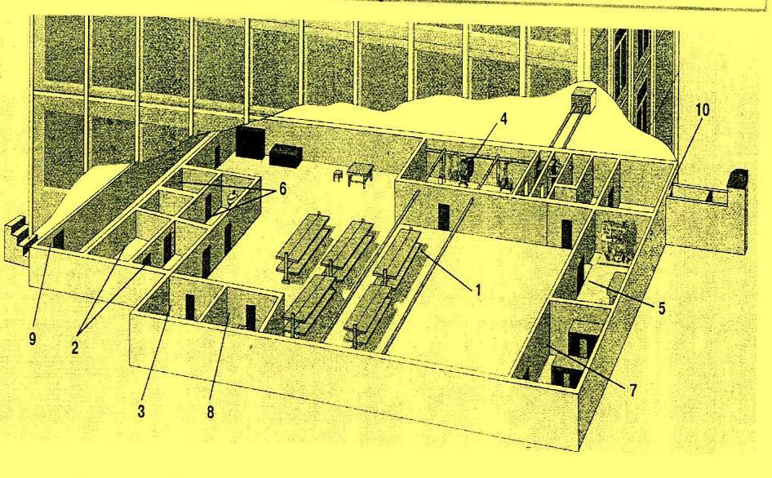

находящихся в учреждениях здравоохранения, и обслужи- вающего их медицинского персонала, расположенных в зоне воз- можного радиоактивного заражения (загрязнения) и за пределами зоны возможных сильных разрушений
К ним относятся специально построенные сооружения и приспо- собленные подвалы домов, погреба, овощехранилища, подземные горные выработки и помещения первых этажей зданий, где заделываются окон- ные проёмы, перекрытия, а стены усиливаются землёй, песком, шлаком, тщательно шпаклюются трещины и щели (рис. 7,8,9). Двери хорошо под- гоняются к рамам и по возможности устанавливаются притяжной и вы- тяжной короба.
Кроме того, при соответствующей прочности конструкций ПРУ могут частично защищать людей от воздействия ударной и взрывной вол- ны, обломков разрушающихся зданий, а также от непосредственного по- падания на кожу и одежду капель отравляющих веществ и аэрозолей бак- териальных средств.

Рис. 7. Противорадиационное укрытие в подвале многоквартир- ного жилого дома
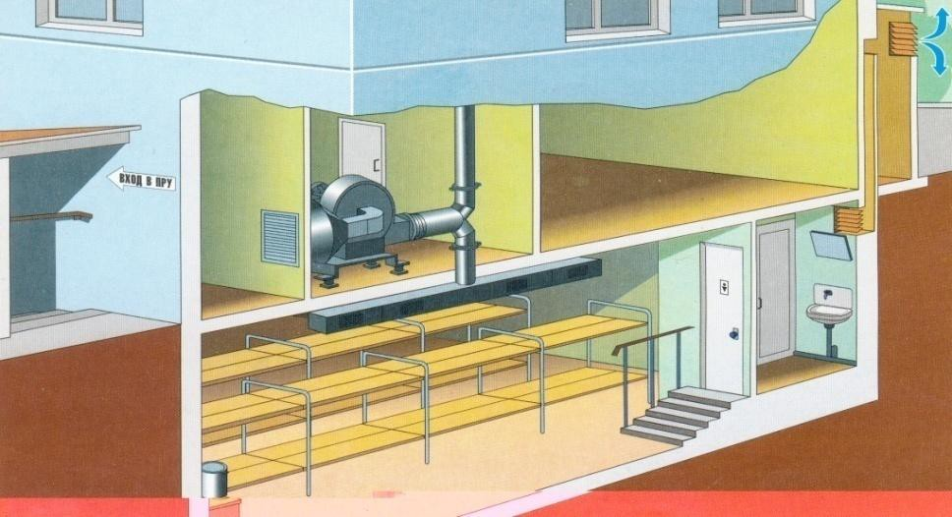

Рис. 8. Противорадиационное укрытие в индивидуальном жилом
доме
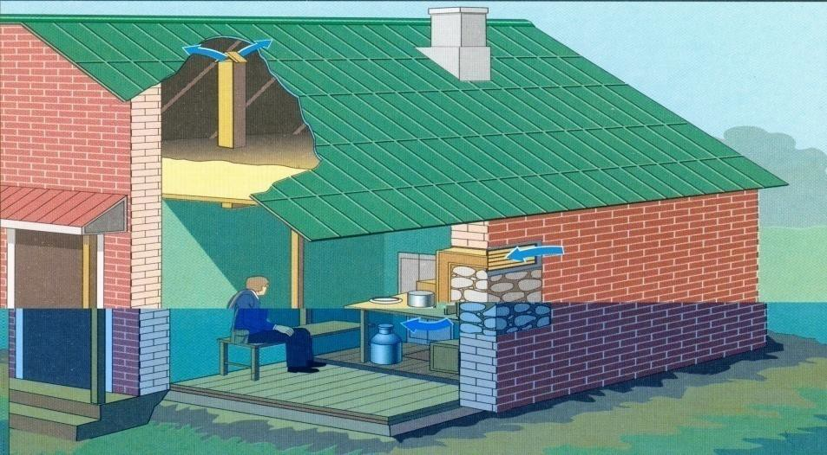

Рис. 9. Противорадиационное укрытие на открытой местности
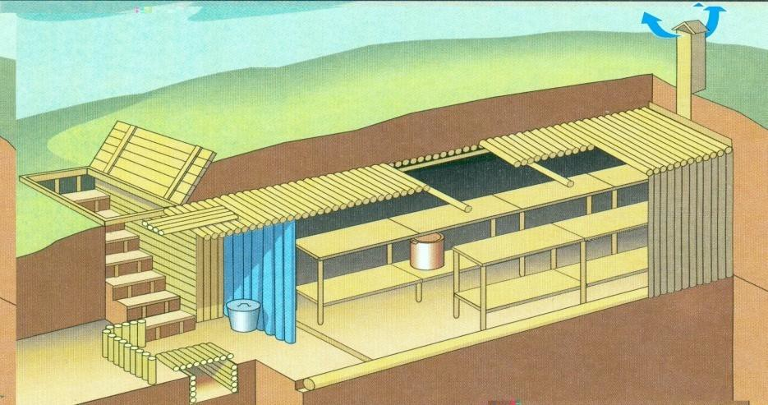

Кроме того, при соответствующей прочности конструкций ПРУ могут частично защищать людей от воздействия ударной и взрывной вол- ны, обломков разрушающихся зданий, а также от непосредственного по- падания на кожу и одежду капель отравляющих веществ и аэрозолей бак- териальных средств.
По защитным свойствам выделяют группы противорадиационных укрытий: П-1, П-2, П-3, П-4, П-5, П-6, П-7.
По месту расположения относительно застройки, по времени воз- ведения и вертикальной посадке противорадиационные укрытия подраз- деляются аналогично убежищам.
Часть ПРУ строится заблаговременно, в мирное время, другие возводятся (приспосабливаются) только в предвидении
чрезвычайных ситуаций или при возникновении угрозы воору- женного конфликта.
Особенно удобно устраивать их в подвалах, цокольных и первых этажах зданий, в сооружениях хозяйственного назначения — погребах, подпольях, овощехранилищах.
К ПРУ предъявляется ряд требований. Они должны обеспечить необходимое ослабление радиоактивных излучений, защитить при авари- ях на химически опасных объектах, сохранить жизнь людям при некото- рых стихийных бедствиях: бурях, ураганах, смерчах, тайфунах, снежных заносах. Поэтому располагать их надо вблизи мест проживания (работы) большинства укрываемых.

Высота помещений должна быть, как правило, не менее 1,9 м от пола до наиболее выступающих конструкций перекрытия. При приспо- соблении под укрытия подпольев, погребов и других подобных заглуб- ленных помещений высота их может быть меньшей Гражданский фильт- рующий противогаз ГП – 7до 1,7 м. В крупных ПРУ устраивается два входа (выхода), в малых (до 50 чел.) – допускается один. Во входах уста- навливаются обычные двери, но обязательно уплотняемые в местах при- мыкания полотна к дверным коробкам.
Норма площади пола основных помещений ПРУ на одного укры- ваемого принимается, как и в убежище, равной 0,5 м² при двухъярусном расположении нар. Помещение для хранения загрязненной уличной оде- жды оборудуют при одном из входов. В ПРУ предусматривается естест- венная вентиляция или вентиляция с механическим побуждением. Естест- венная осуществляется через воздухозаборные вытяжные шахты. Отвер- стия для подачи приточного воздуха располагаются в нижней зоне поме- щений, вытяжные – в верхней зоне. Отопление укрытий устраивают об- щим с отопительной системой зданий, в которых они оборудованы.
Водоснабжение осуществляется от водопроводной сети. Если во- допровод отсутствует, ставят бачки для питьевой воды из расчета 2 л в сутки на человека. В укрытиях, расположенных в зданиях с канализацией, устанавливают нормальные туалеты с отводом сточных вод в наружную канализационную сеть. Там, где такой возможности нет, а также в малых укрытиях до 20 чел., для приема нечистот используют плотно закрывае- мую.
Основные помещения ПРУ предназначены для размещения: укрываемых людей; санитарных постов; медицинских пунктов.
Вспомогательными помещениями ПРУ являются:
санитарный узел (допускается проектировать из расчета обеспе- чения 50% укрываемых людей), для остальных - пользование сан. прибо- рами предусматривается в соседних с укрытием помещения;
вентиляционная камера.
Вентиляция в ПРУ предусматривается: при вместимости до 50 чел. - естественная через приточный и вытяжной короба. При вместимо- сти более 50 чел предусматривается вентиляция с применением электро- ручных вентиляторов ЭРВ-72. Параметры воздушной среды в ЗС ГО при- ведены в таблице № 3.

Параметры воздушной среды в ЗС
Таблица № 3.

Параметры | Допустимый | Критический | Опасный
Температура воздушной  среды, °С | 0-30 | 31-33 | 34
Концентрация углеки- слого  газа, % | 3 | 4 | 5 и более
Концентрация кислорода, % | 17 | 16 | 14 и более
Концентрация  угарного газа, мг/м³ | До 30 | 50-70 | 100

Укрытие
Укрытие – защитное сооружение гражданской обороны, предна- значенное для защиты укрываемых от фугасного и осколочного действия обычных средств поражения, поражения обломками строительных конст- рукций, а также от обрушения конструкций вышерасположенных этажей зданий различной этажности.
Укрытия создаются:
для работников организаций, не отнесенных к категориям по гра- жданской обороне, и населения, проживающего на территориях, отнесен- ных к группам по гражданской обороне, находящихся за пределами зон возможного радиоактивного заражения (загрязнения) и возможных силь- ных разрушений;
для работников дежурной смены и линейного персонала органи- заций, расположенных за пределами зон возможного радиоактивного за- ражения (загрязнения) и возможных сильных разрушений, осуществляю- щих жизнеобеспечение населения и деятельность организаций, отнесен- ных к категориям по гражданской обороне;
для нетранспортабельных больных, находящихся в учреждениях здравоохранения, расположенных в зонах возможных разрушений, а так- же для обслуживающего их медицинского персонала.
Укрытия, типа щели, траншеи (открытой и перекрытой), окопа, блиндажа, землянки, подвала, прошли большой исторический путь, но мало чем изменились по существу. Все эти сооружения максимально про- сты, возводятся с минимальными затратами времени и материалов.
Щели строят, используя при этом подручные местные материалы. Место для строительства щелей выбирают на расстоянии от зданий, кото- рое превышает их высоту. Их сооружают на участках, не затапливаемых

талыми и дождевыми водами.
Первоначально устраивают открытую щель (рис. 10), она пред- ставляет собой зигзагообразную траншею в виде нескольких прямолиней- ных участков длинной не более 15 м. Глубина её 1,8-2 м, ширина по верху
– 1,1-1,2 м., по дну – до 0,8 м. Длина щели определяется из расчёта 0,5-0,6 м на одного человека. Обычная вместимость щели составляет 10-15, наи- большая – 50 человек.
Строительство щели начинают с обозначения её плана на местно- сти. Вначале провешивают базисную линию, на ней откладывают общую длину, затем влево и вправо половинные размеры ширины щели по верху. В местах изломов забивают колышки, между ними натягивают трассиро- вочные шнуры и отрывают канавки глубиной 5-7 см.

Рис. 10. Открытая щель

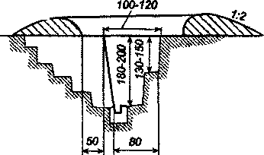

Отрытие начинают не по всей ширине, а несколько отступив внутрь от линии трассировки. По мере углубления постепенно подравни- вают откосы щели и доводят её до требуемых размеров. В дальнейшем стенки щели укрепляют досками, жердями, камышом или другими под- ручными материалами. Затем щель перекрывают брёвнами, шпалами или малогабаритными железобетонными плитами, Поверх покрытия настила- ют слой гидроизоляции, применяя толь, рубероид, хлорвиниловую плён- ку, или укладывают слой мятой глины, а затем слой грунта толщиной 50- 60 см. Вход делают с одной или двух сторон под прямым углом к щели и оборудуют герметичной дверью с тамбуром, отделяя занавесом из плот-

ной ткани помещения для укрываемых. Для вентиляции устанавливают вытяжной короб. Вдоль пола прорывают дренажную канавку с водосбор- ным колодцем, расположенным при входе в щель.
Открытые щели и траншеи отрываются в течение первых 12 ча- сов. В следующие 12 часов они перекрываются (рис. 11), а к концу вторых суток доводятся до требований к противорадиационным укрытиям.
В качестве простейших укрытий наряду с траншеями и щелями могут быть использованы землянки, а также подвалы, подполы, погреба, внутренние помещения зданий. При наличии времени и материалов эти помещения также доводятся до требований к противорадиационным ук- рытиям.
В качестве укрытий наряду с траншеями и щелями могут быть использованы землянки, а также подвалы, подполы, погреба, внутренние помещения зданий. При наличии времени и материалов эти помещения также доводятся до требований к противорадиационным укрытиям.
В режиме повседневной деятельности ЗС ГО могут исполь- зоваться для хозяйственных нужд, а также для обслуживания населения по решению руководителей организаций или органов местного само- управления по согласованию (заключению) с органами управления по делам гражданской обороны и защиты от чрезвычайных ситуаций.

Рис. 11. Перекрытая щель

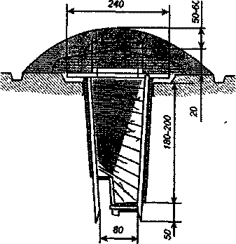 | 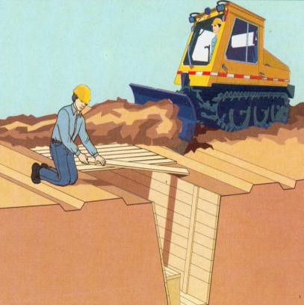

Для населения, проживающего в безопасных районах, и населе- ния, эвакуируемого из зон возможных сильных разрушений, возможного химического и радиоактивного заражения (загрязнения) и катастрофи- ческого затопления, в безопасных районах используются и приспосаб- ливаются в период мобилизации и в военное время заглубленные поме- щения и другие сооружения подземного пространства.

Правила пользования защитными сооружениями ГО
В режиме повседневной деятельности ЗС ГО должны использо- ваться для нужд организаций, а также для обслуживания населения по решению руководителей (НГО) объектов экономики или органов мест- ного самоуправления по согласованию (заключению) с органами управ- ления по делам гражданской обороны и чрезвычайным ситуациям.
Встроенные и отдельно стоящие ЗС ГО допускается использо- вать при выполнении обязательных требований действующих норма- тивных документов к помещениям данного функционального назначе- ния под:
санитарно-бытовые помещения;
помещения культурного обслуживания и помещения для учеб- ных занятий;
производственные помещения, отнесенные по пожарной опасност категориям Г и Д, в которых осуществляются технологические процессы, сопровождающиеся выделением вредных жидкостей, паров и газов, опасн для людей и не требующие естественного освещения;
технологические, транспортные и пешеходные тоннели; помещения дежурных электриков, связистов, ремонтных бри-
гад;
гаражи для легковых автомобилей, подземные стоянки автока-
ров и автомобилей;
складские помещения для хранения несгораемых, а также для сгораемых материалов при наличии автоматической системы пожаро- тушения;
помещения торговли и питания (магазины, залы столовых, бу- феты, кафе, закусочные и др.);
спортивные помещения (стрелковые тиры и залы для спортив- ных занятий);
помещения бытового обслуживания населения (ателье, мастер- ские, приемные пункты и др.);
вспомогательные (подсобные) помещения лечебных учрежде-
ний.
При использовании ЗС ГО под складские помещения, стоянки

автомобилей, мастерские допускается загрузка помещений из расчета обеспечения приема 50% укрываемых от расчетной вместимости соору- жения (без освобождения от хранимого имущества).
Размещение и складирование имущества осуществляется с уче- том обеспечения постоянного свободного доступа в технические поме- щения и к инженерно-техническому оборудованию ЗС ГО для его ос- мотра, обслуживания и ремонта.
При эксплуатации ЗС ГО в режиме повседневной деятельности должны выполняться требования по обеспечению постоянной готовно- сти помещений к переводу их в установленные сроки на режим защит- ных сооружений и необходимые условия для безопасного пребывания укрываемых в ЗС ГО как в военное время, так и в условиях чрезвычай- ных ситуаций мирного времени.
При этом должна быть обеспечена сохранность:
защитных свойств, как сооружения в целом, так и отдельных его элементов: входов, аварийных выходов, защитно-герметических и герметических дверей и ставней, противовзрывных устройств;
герметизации и гидроизоляции всего сооружения;
инженерно-технического оборудования и возможность перевода его в любое время на эксплуатацию в режиме чрезвычайной ситуации.
При эксплуатации ЗС ГО в мирное время запрещается: перепланировка помещений;
устройство отверстий или проемов в ограждающих конструкци-

ях;

нарушение герметизации и гидроизоляции; демонтаж оборудования;
применение сгораемых синтетических материалов при отделке

помещений.
При наличии проектного обоснования и согласования (заключе- ния) органа управления по делам гражданской обороны и чрезвычайным ситуациям допускается устройство временных легкосъемных перегоро- док из негорючих и нетоксичных материалов с учетом возможности их демонтажа в период приведения ЗС ГО в готовность к приему укрывае- мых.

Средства индивидуальной защиты
Средства индивидуальной защиты (СИЗ) предназначены для обеспечения безопасности одного человека. Большую часть таких средств человек носит непосредственно при себе.
В зависимости от назначения СИЗ подразделяются на:
средства защиты органов дыхания (фильтрующие противогазы,

респираторы, пневмошлемы, пневмомаски, изолирующие противогазы); специальную одежду, обувь;
средства защиты рук, головы, лица, органов дыхания и специ- альная защитная одежда.
В рамках данной темы рассматриваются средства защиты орга- нов дыхания и специальная защитная одежда.
Средство индивидуальной защиты органов дыхания (СИЗОД) - носимое на человеке техническое устройство, обеспечивающее защиту организма, главным образом, от ингаляционного воздействия опасных и вредных факторов.
В соответствии с ГОСТ 12.4.034-2001 «Система стандартов безопасности труда. Средства индивидуальной защиты органов дыха- ния. Классификация и маркировка» СИЗОД подразделяются на фильт- рующие и изолирующие дыхательные аппараты. К отдельной группе не указанной в ГОСТ, следует отнести диффузиозные СИЗ – камеры за- щитные детские, - выполняющие одновременно две функции защиты органов дыхания и кожи грудного ребенка.
Фильтрующие СИЗОД, в свою очередь делятся на: противоаэро- зольные, противогазовые и противогазоаэрозольные. Изолирующие дыхательные аппараты делятся на автономные и неавтономные (шлан- говые) дыхательные аппараты.
Автономный дыхательный аппарат снабжен источником чисто- го воздуха (или кислорода), который пользователь носит при себе (бал- лоны со сжатым воздухом или химические регенеративные патроны). Шланговый дыхательный аппарат – СИЗОД, в котором пригодный для дыхания воздух поступает с некоторого расстояния забором чистого воздуха дыханием либо нагнетанием с помощью ручного насоса или воздуходувки.
Использование изолирующих дыхательных аппаратов требует специальной подготовки, поэтому ими оснащается личный состав ава- рийно-спасательных формирований, ремонтных бригад и т.д.
Для защиты населения применяются фильтрующие СИЗОД.
Гражданский фильтрующий противогаз ГП-7 (рис. 12) обес- печивает высокоэффективную защиту от паров ОВ нервно- паралитического действия (зарин, зоман и др.), общеядовитого действия (хлорциан, синильная кислота и др.), радиоактивных веществ (радио- нуклиды йода и его органические соединения, например, йодистый ме- тил и др.) – до 6 часов, от капель отравляющих веществ кожно- нарывного действия (иприт и др.) – до 2 часов при температуре воздуха от -40 до +40 °С.
Существует несколько моделей противогазов ГП-7. Так, проти-

вогаз ГП-7В (рис. 13) отличается от ГП-7 тем, что в нем лицевая часть имеет герметичное устройство для приема воды, резиновая трубочка проходит через маску. С одной стороны человек берет ее в рот, а с дру- гой — навинчивается фляга с водой. Таким образом, не снимая противо- газа, можно утолить жажду. Противогаз ГП-7ВМ отличается от проти- вогаза ГП-7В тем, что в нем применяется более усовершенствованная фильтрующе-поглощающая коробка ГП-7КС. Лицевая часть позволяет присоединить ее как с левой, так и с правой стороны. Кроме того, маска имеет очковый узел в виде трапециевидных изогнутых стекол, обеспе- чивающих возможность работы с оптическими приборами.
Противогаз ГП-7 состоит из фильтрующе-поглощающей короб- ки ГП-7к, лицевой части МГП, незапотевающих пленок (6 шт.), утепли- тельных манжет (2 шт.), защитного трикотажного чехла на ФПК и сум- ки. Его масса в комплекте без сумки около 900 г, фильтрующе- поглощающая ко- робка - 250 г, лицевая часть - 600 г.
Лицевую часть МГП изготавливают трех ростов. Состоит из маски объемного типа с «независимым» обтюратором за одно целое с ним, очкового узла, пере- говорного устройства (мембраны), узлов кла- пана вдоха и выдоха, обтекателя, наголовника и прижимных колец для закрепления незапотевающих пленок.
В состав комплекта противогаза ГП-7 входят:
лицевая часть МГП (для ГП-7) или МГП-В (для ГП-7В) – 1

штука;

партии);

фильтрующе-поглощающая коробка (ФПК) ГП-7к 1 штука; сумка противогаза – 1 штука;
пленки незапотевающие НПН-59 – 6 штук; шнуры прижимные резиновые – 2 штуки;
манжеты утеплительные – 2 штуки (в расчете на 40 % от

крышка фляги – 1 штука (только для ГП-7В).

Подбор лицевой части необходимого типоразмера ГП-7 осуще- ствляется на основании результатов измерения мягкой сантиметровой лентой горизонтального и вертикального обхватов головы ((рис. 14). Горизонтальный обхват определяется, измерением головы по замкнутой линии, проходящей спереди по надбровным дугам, сбоку на 2 см выше края ушной раковины и сзади через наиболее выступающую точку голо- вы; вертикальный - по замкнутой линии, проходящей через макушку, щеки и подбородок.

Рис.12. Гражданский фильтрующий противогаз ГП – 7
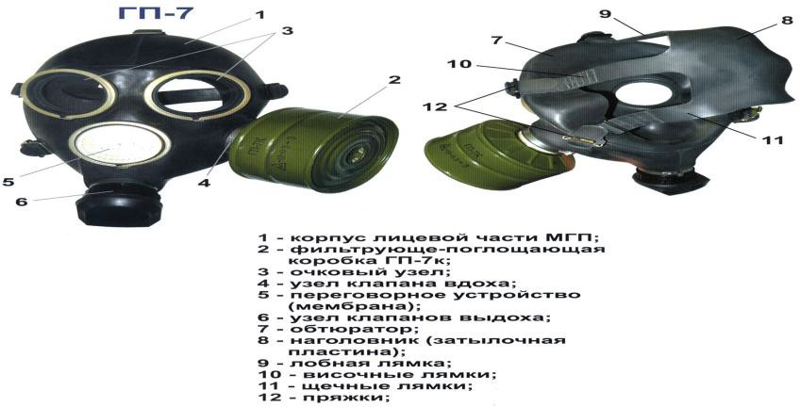

Рис 13. Гражданский фильтрующий противогаз ГП – 7В
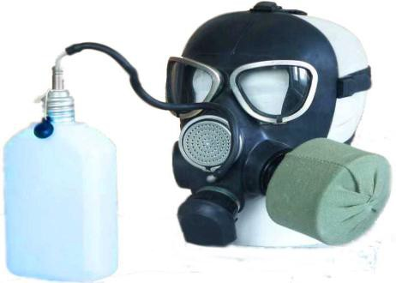

Измерения округляются с точностью до 5 мм. По сумме двух измерений устанавливают нужный типоразмер - рост маски и положение (номер) упоров лямок наголовника, в котором они зафиксированы. Пер- вой цифрой указывается номер лобной лямки, второй - височных, треть- ей – щечных.
Перед применением противогаз необходимо проверить на ис- правность и герметичность. Осматривая лицевую часть, следует удосто- вериться в том, что рост шлем-маски соответствует требуемому. Затем

определить ее целостность, обратив внимание на стекла очкового узла. После этого проверить клапанную коробку, состояние клапанов. Они не должны быть покороблены, засорены или порваны. На фильтрующе- поглощающей коробке не должно быть вмятин, ржавчины, проколов, в горловине - повреждений. Обращается внимание также на то, чтобы в коробке не пересыпались зерна поглотителя. Противогаз собирают так.
В левую руку берут шлем-маску за клапанную коробку. Правой рукой ввинчивают до отказа фильтрующе-поглощающую коробку на винтованной горловиной в патрубок клапанной коробки шлем-маски.
Новую лицевую часть противогаза перед надеванием необходи- мо протереть снаружи и внутри чистой тряпочкой, слегка смоченной водой, а клапаны выдоха продуть. При обнаружении в противогазе тех или иных повреждений их устраняют, при невозможности сделать это противогаз заменяют исправным.
Проверенный противогаз в собранном виде укладывают в сум- ку: вниз фильтрующе-поглощающую коробку, сверху - шлем-маску, которую не перегибают, только немного подвертывают головную и бо- ковую части так, чтобы защитить стекло очкового узла.
Носят противогаз вложенным в сумку. Плечевая лямка пере- брошена через правое плечо. Сама сумка - на левом боку, клапаном от себя. Противогаз может быть в положении – «походном», «наготове»,
«боевом».

Рис. 14. Измерение обхватов головы
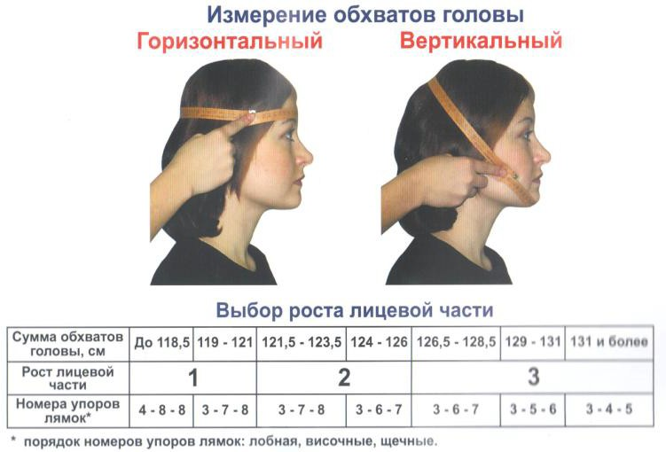

В «походном» – когда нет угрозы заражения ОВ, АХОВ, радио- активной пылью, бактериальными средствами. Сумка на левом боку. При ходьбе она может быть немного сдвинута назад, чтобы не мешала движению руками. Верх сумки должен быть на уровне талии, клапан застегнут,
В положение «наготове» противогаз переводят при угрозе за- ражения, после информации по радио, телевидению или по команде
«Противогазы готовь!» В этом случае сумку надо закрепить поясной тесьмой, слегка подав ее вперед, клапан отстегнуть для того, чтобы можно было быстро воспользоваться противогазом.
В «боевом» положении – лицевая часть надета. Делают это по команде «Газы!», по другим распоряжениям, а также самостоятельно при обнаружении признаков того или иного заражения. Противогаз счи- тается надетым правильно, если стекла очков лицевой части находятся против глаз, обтюратор шлем-маски плотно прилегает к лицу.
Необходимость делать сильный выдох перед открытием глаз и возобновлением дыхания после надевания противогаза объясняется тем, что надо удалить из-под шлема-маски зараженный воздух, если он туда попал в момент надевания.
При надетом противогазе следует дышать глубоко и равно- мерно. Не надо делать резких движений. Если есть потребность бежать, то начинать бег следует трусцой, постепенно увеличивая темп.
Противогаз снимается по команде «Противогаз снять!». Для этого надо приподнять одной рукой головной убор, другой – взяться за клапанную коробку, слегка оттянуть шлем-маску вниз и движением впе- ред и вверх снять ее, надеть головной убор, вывернуть шлем-маску, тщательно протереть и уложить в сумку. Самостоятельно (без команды) противогаз можно снять только в случае, если станет достоверно из- вестно, что опасность поражения миновала.
При пользовании противогазом зимой возможно огрубление (отвердевание) резины, замерзание стекол очкового узла, смерзание ле- пестков клапанов выдоха или примерзание их к клапанной коробке. Для предупреждения и устранения перечисленных неисправностей необхо- димо при нахождении в зараженной атмосфере периодически обогревать лицевую часть противогаза, помещая ее за борт пальто. Если до надева- ния шлем-маска все же замерзла, следует слегка размять ее и, надев на лицо, отогреть руками до полного прилегания к лицу. При надетом про- тивогазе предупредить замерзание клапанов выдоха можно, обогревая время от времени клапанную коробку руками, одновременно продувая (резким выдохом) клапаны выдоха.
Гражданские противогазы ГП-7 упаковываются, транспортиру-

ются и хранятся в заводской упаковке – деревянных ящиках. Каждый ящик содержит 20 комплектов противогазов: 8 комплектов с лицевыми частями 1 роста, 8 комплектов с лицевыми частями 2 роста, 4 комплекта с лицевыми частями 3 роста. В каждый ящик вкладывается руководство по эксплуатации противогаза. В ящик № 1 каждой партии противогазов вкладывается формуляр на партию.
Гарантийный срок хранения гражданского противогаза ГП-7, предоставляемый предприятиями-изготовителями – 12 лет с даты изго- товления.
Рекомендованный назначенный срок хранения гражданского противогаза ГП-7 -25 лет с даты изготовления. По истечению рекомен- дованного назначенного срока хранения противогазы подлежат замене.
Гражданский противогаз ГП-7 не обеспечивает защиту от аммиака и его производных, органических паров и газов с температу- рой кипения менее 65°С (таких как: метан, этан, ацетилен, окись этиле- на, изобутан и др.), монооксида углерода, оксидов азота. Для защиты от аммиака и его производных гражданский противогаз ГП-7 должен ос- нащаться дополнительным патроном ДПГ-3, который, при использова- нии совместно с ФПК ГП-7к, подсоединяется к лицевой части соедини- тельной гофрированной трубкой. Для защиты от монооксида углерода необходимо применение патрона защитного универсального ПЗУ-ПК.
Для детей разработаны детские фильтрующие противогазы ПДФ-7, ПДФ-Д, ПДФ-Ш, ПДФ-2Д, ПДФ-2Ш. Они комплектуются фильтрующе-поглощающими коробками типа ГП-5 и, в качестве лице- вой части, масками МД-3 (маска детская, тип третий) четырех ростов – 1, 2, 3 и 4. Ряд металлических деталей маски заменен пластмассовыми, соединительная трубка у маски 1-го роста присоединена сбоку от кла- панной коробки.
В комплект любого детского противогаза входят также сумка для хранения и ношения противогаза и средство для предохранения сте- кол очковых узлов от запотевания. Устройство (за исключением отме- ченных выше особенностей масок) и принцип действия детских проти- вогазов аналогичны устройству и принципу действия противогазов для взрослых.
Подбирают детский противогаз таким же способом, как и про- тивогаз ГП-7: измеряют горизонтальный и вертикальный обхваты голо- вы, округляя результат до 5 мм. Полученные цифры суммируют и, ис- пользуя таблицу, определяют требуемый типоразмер лицевой части – рост маски и положение (номера) упоров лямок наголовника приведены в таблице № 4.

Определение типоразмеров лицевой части

Таблица № 4.

Сумма измерений обхвата головы,  мм | Рост | Положение упоров лямок наголовника
 |  | лобовой | височных | щечных
1035-1055 | 2 | 4 | 7 | 9
1060-1080 | 2 | 4 | 7 | 8
1085-1105 | 2 | 3 | 6 | 7
1110-1130 | 2 | 3 | 5 | 6
1135-1155 | 2 | 3 | 4 | 5
1160-1180 | 3 | 3 | 5 | 6
1185-1205 | 3 | 3 | 4 | 5
1210-1230 | 3 | 3 | 3 | 4
1235-1255 | 3 | 3 | 2 | 3
1260-1280 | 3 | 3 | 1 | 2
1285-1305 | 3 | 3 | 1 | 1

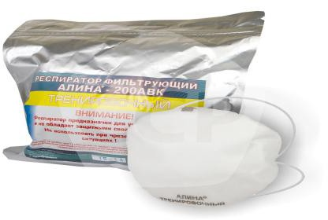

Рис. 16. Респиратор «АЛИНА-200АВК»

В качестве фильтров в противопылевых респираторах используют тонковолокнистые фильтровальные материалы. Наибольшее рас- пространение получили полимерные фильтровальные материалы типа ФП (фильтр Петрянова) благодаря их высокой эластичности, механической прочности, большой пылеемкости и высоких фильтрующих свойств.
В зависимости от срока службы респираторы могут быть од- норазового применения («АЛИНА», «ЮЛИЯ», ШБ-1 «Лепесток», «Ка- ма» и др.), которые после отработки не пригодны для дальнейшей экс- плуатации, и многоразового использования (Р-2, Р-2У,РУ-60М, РПГ-67), в которых предусмотрена замена фильтров.
Респираторы серии «АЛИНА» обеспечивают надежную защиту органов дыхания от вредных аэрозолей и опасных микроорганизмов. Мягкие неформованные полумаски изготовлены из высококачественных гипоалергенных материалов. Многослойные фильтрующие полумаски широко применяются как средства индивидуальной защиты на опасных производствах. Так, респираторы, имеющие класса защиты FFP1 («АЛИНА-100», «АЛИНА-115»), отлично зарекомендовали себя в строительстве, на машиностроительных и горнодобывающих предприятиях. Полумаски класса FFP2 («АЛИНА-G», «АЛИНА-П» и др.) рекомендуется использовать при работах с ртутью и ртутьсодержащими и другими ядохимикатами. Они эффективны также на металлургических производствах и в цехах, где осуществляются лакокрасочные операции. Полумаски класса FFP3 («АЛИНА-П FFP3,
«АЛИНА-316» и др.) хорошо защищают от вредных аэрозолей в широком диапазоне температур. А респиратор «АЛИНА-FFP3D» показан для применения в медицине – он хорошо защищает от вирусов, вызывающих атипичную пневмонию и наиболее опасные разновидности гриппа. Серия «АЛИНА» предусматривает и респираторы, предназначенные для населения в чрезвычайных ситуациях. Один из самых лучших, респиратор «АЛИНА-200 АВК» (рис. 16), защитит органы дыхания при пожарах, утечках опасных газов. Он может применяться и как бытовое средство защиты при эпидемиях, поскольку более эффективен, чем привычные марлевые повязки.
Производится в герметичной упаковке, что позволяет сохранить защитные и гигиенические свойства в течении длительного времени. До использования респиратор следует хранить в герметичной упаковке из- готовителя, обеспечивающей сохранность защитных свойств на весь период хранения. Нельзя использовать респиратор в закрытых емкостях, колодцах, где содержания кислорода ниже 17%. Гарантийный срок хра- нения в упаковке производителя - 5 лет.

Широкий ассортимент респираторов серии «АЛИНА» обеспечит надежную защиту органов дыхания от вредных аэрозолей и опасных микроорганизмов. Мягкие неформованные полумаски изготовлены только из высококачественных гипоалергенных материалов. Каждый респиратор Алина разработан так, чтобы не создавать дискомфорта при ношении.
Многослойные фильтрующие полумаски широко применяются как средства индивидуальной защиты на опасных производствах. Так, респираторы, имеющие класса защиты FFP1, отлично зарекомендовали себя в строительстве, на машиностроительных и горнодобывающих предприятиях.
Полумаски класса FFP2 рекомендуется использовать при работах с ртутью и ртутьсодержащими и другими ядохимикатами. Они эффективны также на металлургических производствах и в цехах, где осуществляются лакокрасочные операции.
Полумаски класса FFP3 хорошо защищают от вредных аэрозолей в широком диапазоне температур. А респиратор Алина FFP3D показан для применения в медицине – он хорошо защищает от вирусов, вызывающих атипичную пневмонию и наиболее опасные разновидности гриппа.
Серия «АЛИНА» предусматривает и респираторы, предназначенные для населения в чрезвычайных ситуациях. Один из самых лучших, респиратор АЛИНА 200 АВК, защищает органы дыхания при пожарах, утечках опасных газов. Он может применяться и как бытовое средство защиты при эпидемиях, поскольку более эффективен, чем привычные марлевые повязки.
В качестве простейших средств защиты органов дыхания могут применяться противопыльная тканевая маска и ватно-марлевая повязка, которые изготавливаются населением в домашних условиях.

Средства защиты кожи
Средства защиты кожи предназначены для предохранения лю- дей от воздействия химически опасных, отравляющих, радиоактивных веществ и бактериальных средств. Эти средства делят на две группы: специальные и подручные. В свою очередь, специальные средства защи- ты кожи подразделяются на изолирующие (воздухонепроницаемые) и фильтрующие (воздухопроницаемые).
Средства изолирующего типа изготавливается из таких ма- териалов, которые не пропускают ни капли, ни пары ядовитых веществ, обеспечивают необходимую герметичность и, благодаря этому, защи щают человека.
Фильтрующие средства изготавливают из хлопчатобумажной ткани, пропитанной специальными химическими веществами.
Пропитка тонким слоем обволакивает нити ткани, а про- странство между ними остается свободным. Вследствие этого воздухо- проходимость материала в основном сохраняется, а пары АХОВ и от- равляющих веществ при прохождении через ткань задерживаются. В одних случаях происходит нейтрализация, а в других — сорбция (по- глощение).
Конструктивно средства защиты кожи, как правило, выполнены в виде курток с капюшонами, полукомбинезонов и комбинезонов. В на- детом виде они обеспечивают значительные зоны перекрытия мест со- членения различных элементов.
В аварийно-спасательных формированиях, в химических вой- сках и других спецподразделениях длительное время находятся на ос- нащении и наиболее распространены такие изолирующие средства за- щиты кожи, как общевойсковой защитный комплект и легкий защитный костюм JI-1 (рис. 20).
Также широко применяется защитная фильтрующая одежда. Ра- ботать в ней легче, человек меньше устает, его действия менее скованы.
Средства защиты кожи надевают на незараженной местности.
Используют их в комплексе с противогазами.
В изолирующих средствах защиты человек перегревается и бы- стро устает. Для увеличения продолжительности работы при температу- ре выше +15°С применяют влажные экранирующие (охлаждающие) комбинезоны из хлопчатобумажной ткани, надеваемые поверх средств защиты кожи. Экранирующие комбинезоны периодически смачивают водой.
Сроки работы в надетых средствах индивидуальной защиты ог- раничиваются, как правило, тепловым состоянием организма, которое в свою очередь зависит от температуры окружающей среды и тяжести физических нагрузок.
Степень тяжести работ:
легкая – передвижение на автотранспорте, работа на средствах связи, выполнение обязанностей операторов различных систем;
средняя – движение пешком (скорость 4-5 км/ч), вождение тех- ники по пересеченной местности;
тяжелая – выполнение спасательных работ, совершение марш- броска, земляные работы (рытье траншей, котлованов).

Рис. 20. Легкий защитный костюм Л-1
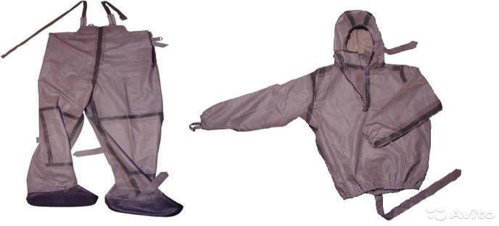
Снятие средств защиты производится на незараженной местно- сти или вне зоны аварийных работ таким образом, чтобы исключить соприкосновение незащищенных частей тела и одежды с внешней сто- роной средства защиты.
В качестве простейших средств защиты кожи может быть ис- пользована производственная одежда – куртки и брюки, комбинезоны, халаты с капюшонами, сшитые из грубого сукна, брезента огнезащитной или прорезиненной ткани. Она не только защищает от попадания на ко- жу людей радиоактивных веществ и бактериальных средств, но и не пропускает в течение некоторого времени капельножидкие отравляю- щие вещества (ОВ).
Из предметов бытовой одежды наиболее пригодны плащи и на- кидки из прорезиненной ткани или ткани, покрытой хлорвиниловой плёнкой. Такая одежда предохраняет от попадания на кожу радиоактив- ных веществ и бактериальных средств; от капельножидких она защища- ет в летнее время примерно 10 мин. Можно использовать такие зимние вещи: пальто из грубого сукна или драпа, ватники.
Для защиты ног необходимо надевать, резиновую обувь (сапоги промышленного и бытового назначения, боты, галоши). Руки следует защищать резиновыми или кожаными перчатками и рукавицами.
Одежда должна быть застёгнута на все пуговицы, крючки или кнопки; воротник поднят, поверх него шея плотно обвязана шарфом или платком; рукава обвязаны вокруг запястий тесёмками; брюки выпущены поверх сапог и внизу завязаны тесьмой. Куртки и пиджак следует запра- вить в брюки. Герметичность одежды достигается также использовани- ем специальных клапанов, закрывающих разрезы пиджаков или курток на груди; пришиванием клиньев в местах застежек брюк. Поверх одеж- ды желательно надеть плащ или накидку из непромокаемого материала.
Простейшие средства защиты кожи надевают перед угрозой по-

ражения радиоактивными, отравляющими веществами или бактериаль- ными средствами.
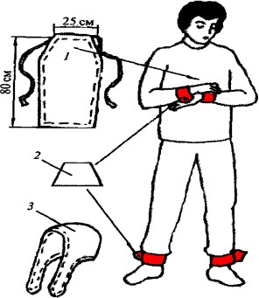
Медицинские средства индивидуальной защиты это медицинские пре- параты и материалы, предназначенные для предупреждения поражения или снижения эффекта воздействия поражающих факторов и применяе- мые в порядке само- и взаимопомощи.

Элементы герметизации одеж- ды при использовании её в качестве средств защиты кожи:
1 – нагрудный клапан 2 – клин
3 – капюшон

К ним относят пакет перевязочный индивидуальный ИПП, ап- течку индивидуальную АИ-4, индивидуальный противохимический па- кет ИПП-11, комплект индивидуальный медицинский гражданской за- щиты (КИМГЗ) различных комплектаций.
Пакет перевязочный индивидуальный ИПП применяется для наложения первичных повязок на раны. Он состоит из бинта (шириной 10 см и длиной 7 м) и двух ватно-марлевых тампонов.
Один из тампонов пришит около конца бинта неподвижно, а другой можно передвигать по бинту. Бинт с тампонами завернут в во- щеную бумагу и вложен в герметичный чехол из прорезиненной ткани. В пакете имеется булавка. На чехле указаны правила пользования паке- том.
Вскрывают пакет по надрезанному краю наружного чехла. Из складки бумажной оболочки достают булавку и временно прикалывают ее на видном месте к одежде. Осторожно развертывают бумажную обо- лочку, в одну руку берут конец бинта, к которому пришит ватно- марлевый тампон, в другую – скатанный бинт, и развертывают его. При этом освобождается второй тампон, который может перемещаться по бинту. Бинт растягивают, разводя руки, вследствие чего тампоны рас- правляются.
Одна сторона тампона прошита красными или черными нит- ками. Оказывающий помощь при необходимости может касаться руками

только этой стороны.
Тампоны кладут на рану стороной, прошитой белыми нитками. При небольших ранах тампоны накладывают один на другой, а при об- ширных ранениях или ожогах – рядом. В случае сквозных ранений од- ним тампоном закрывают входное отверстие, а вторым – выходное, для чего тампоны раздвигаются на нужное расстояние. Затем их прибинто- вывают круговыми ходами бинта, конец которого закрепляют булавкой. Наружный чехол пакета, внутренняя поверхность которого стерильна, используется для наложения герметических повязок, например, при про- стреле легкого.
Хранится пакет в специальном кармане сумки для противогаза или в кармане одежды.
Масса индивидуального пакета перевязочного ИПП-1 – 72 г.
Аптечка АИ-4 (рис. 21) разработана для замены не отвечающей современным требованиям аптечки АИ-2.
Аптечка АИ-4 содержит весь комплекс необходимых для защи- ты населения препаратов. Аптечка индивидуальная АИ-4 предназначена для оказания первой само- и взаимопомощи, предупреждения или ос- лабления поражающего действия радиоактивных веществ, бак- териальных средств, фосфорорганических
веществ и токсичных веществ (АХОВ).
Выглядит АИ-4 как ярко-оранжевая пластмассовая коробочка размера 90x100x20 мм с надписью «Аптечка индивидуальная», крестом в круге и выступами для удержания. Внутри ячейки для лекарств, пена- лы с лекарствами, инструкция. Аптечка запаяна в полиэтиленовый пакет с нанесенной информацией о изделии и производителе. Масса 130 г. Размер и форма коробочки позволяют носить ее в кармане и всегда иметь при себе.

Рис. 21. Аптечка индивидуальная аптечка – АИ-4

Существует три комплектации индивидуальной аптечки АИ-4.
Различие в них – состав защитных средств: комплектация 1:
противоболевое средство; средство при отравлении АХОВ; средство при отравлении ФОБ;
радиозащитное средство № 1; радиозащитное средство №2; противобактериальное средство № 1; противобактериальное средство №2;
противорвотное средство; резервный антидот ФОБ. комплектация 2:
противоболевое средство; средство при отравлении АХОВ; радиозащитное средство № 1; радиозащитное средство №2;
противобактериальное средство № 1; противобактериальное средство №2; противорвотное средство;
резервный антидот ФОБ; комплектация 3:
противоболевое средство; средство при отравлении АХОВ; радиозащитное средство №2;
противобактериальное средство № 1; противобактериальное средство №2; резервный антидот ФОБ.
Противоболевое средство (гнездо №1, пенал без окраски) при- меняется при переломах, обширных ранах и ожогах. Одна таблетка на прием.
Средство при отравлении АХОВ (гнездо №2, пенал желто- зеленого цвета) принимается по 1 капсуле за 20-30 минут до вхождения в зону задымления (загазованности), при высоком риске ингаляции СО, в горящем лесу, в период проведения работ по ликвидации тушения са- мих пожаров и спасения пострадавших.
Средство при отравлении ФОБ (гнездо №3, шприц-тюбик с красным колпачком) – для внутримышечного использования, принима- ется по сигналу гражданской обороны).
Радиозащитное средство №1 (гнездо №4, пенал малинового цве- та) принимается (содержимое пенала полностью) за 15-20 минут до предполагаемого облучения.

Радиозащитное средство №2 (гнездо №5, пенал белого цвета) принимается взрослыми и детьми по 1 таблетке (детям до 2-х лет по 1/3 таблетки) до предполагаемого облучения или в течение 30 минут после облучения. Далее по 1 таблетке ежедневно после выпадения радиоак- тивных осадков.
Противобактериальное средство №1 (гнездо №6, пенал без ок- раски) принимается (запивая водой) при угрозе или бактериальном за- ражении, а также при ранах и ожогах. Детям до 8 лет прием запрещен, от 8 до 12 лет – 1 капсула на прием, взрослым – содержимое пенала пол- ностью.
Противобактериальное средство №2 (гнездо №7, пенал без ок- раски) принимается после облучения при возникновении желудочно- кишечных расстройств по 1 таблетке 2 раза в сутки. Прием детям за- прещен.
Противорвотное средство (гнездо №9, пенал голубого цвета) принимается по 1 таблетке сразу после облучения. Детям от 6 лет по 1/2 таблетки.
Резервный антидот ФОБ (антиоксидантное средство, гнездо №8, пенал красного цвета) принимается по сигналу гражданской обороны: детям 5-12 лет по 1 таблетке, взрослым – содержимое пенала полностью. Индивидуальный противохимический пакет ИПП-11 пред- назначен для защиты и дегазации открытых участков кожи от фосфо- рорганических ядовитых веществ. Представляет собой герметично зава- ренную оболочку из полимерного материала с вложенными в нее тампо- нами из нетканого материала, пропитанного по рецептуре «ЛАНГЛИК».
На швах оболочки имеются насечки для быстрого вскрытия пакета.
При использовании вскрыть пакет по насечке, достать тампон и равномерно обработать им открытые участки кожи (лицо, шею, кисти рук) и прилегающие к ним кромки одежды.
Обработку можно проводить в интервале температур от –20 до
+50°С. При заблаговременном нанесении на кожу защитный эффект со- храняется в течение 24 часов.
Комплект индивидуальный медицинский гражданской защиты (КИМГЗ) предназначен для оказания первой помощи (в порядке само- и взаимопомощи) в очагах поражения с целью предупреждения или мак- симального ослабления эффектов воздействия поражающих факторов химической, радиационной и биологической природы (рис. 22).
Для укладки вложений используется портативная сумка, кото- рая представляет собой клапан, основной чехол, в который вставляется карман-подкладка, где предусмотрено четыре отделения для специаль- ной укладки (кровоостанавливающие, дезинфицирующие салфетки, пе-

ревязочный пакет, жгут кровоостанавливающий, ротовой воздуховод), а также дополнительный отстегивающийся накладной карман-вкладыш с горизонтальными отделениями для вложения антидотов. Сумка имеет прямоугольную форму, снабжена поясным ремнем-фиксатором с пласт- массовыми карабинами, который предусматривает регулировку по объ- ему талии. Клапан сумки полностью закрывает и предохраняет карман- вкладыш от повреждений и механических воздействий, он снабжен за- стежкой на контактной ленте.
КИМГЗ содержит:
противоболевое средство – кеторол (ампула), гнездо №1. При- меняется при переломах, обширных ранах и ожогах. Препарат для внут- римышечного применения, возможно через одежду;
антидот при отравлении цианидами – натрия тиосульфат (ампу- ла), гнездо №2. Вводится внутривенно по 10 мл при возникновении в окружающей среде запаха горького миндаля и появлении горечи во рту, металлического привкуса, слюнотечения, головокружения, тошноты, шума в ушах, одышки, болей в области сердца, чувства страха, судорог и потери сознания, при возникновении чрезвычайных ситуаций в местах возможного заражения цианидами. Через 30 минут можно повторить введение препарата. Детям после двух лет дают полдозы;
средство при отравлении фосфорорганическими веществами – мексидол (ампула), гнездо №3. Применять по сигналу гражданской обо- роны, вводить внутримышечно. При неотложных состояниях можно вводить через одежду. Детям 5-12 лет вводят 1 мл препарата;
антидот при отравлении оксидом углерода – ацизол, гнездо №4. Принимают 1 капсулу при длительном нахождении в задымленном по- мещении, в горящем лесу, при возникновении симптомов интоксикации угарным газом, характеризующихся появлением головокружения, пуль- сирующей боли в висках, шума в ушах, мышечной слабости, нарушения координации движения, тошноты, рвоты, понижения слуха и зрения, развитием судорог и потерей сознания. Детям после двух лет дают пол- дозы препарата;

Рис. 22. Комплекс индивидуальный медицинский гражданской Защиты

cредство от раздражающих веществ – аммиак (ампула), гнездо
№6. Отломить горлышко ампулы и вдыхать содержимое летучих ве- ществ (повторять несколько раз до уменьшения указанных ниже сим- птомов) при воздействии раздражающих веществ на организм и появле- ния симптомов интоксикации раздражающими веществами – жжения, сильной рези в глазах, обильного слезотечения, чувства боли в горле, неудержимого чихания, резкого кашля и боли в груди. Средство при- менять только для ингаляции;
радиозащитное средство – калия йодид (таблетки в пенале), гнездо №7. Принимать ежедневно взрослым и детям, после 2 лет по 1 таблетке при угрозе радиоактивного заражения. Детям до 2 лет 1/3 таб- летки ежедневно;
противобактериальное средство – доксициюшн (таблетки в пе- нале), гнездо №8. Принимается содержимое пенала (2 капсулы) при уг- розе или бактериальном заражении, а также при ранениях и ожогах, за- пивая водой. Детям до 8 лет прием препарата запрещен, детям от 8 до 12 лет на прием дают 1 капсулу;
ротовой воздуховод;
жгут кровоостанавливающий; пакет перевязочный; кровоостанавливающие салфетки; дезинфицирующие салфетки;
обогревающее изделие (грелка) для предупреждения замерзания антидотов в ампулах (при низких температурах);
одноразовые шприцы (3 шт.); карандаш (ручку).
Следует отметить, что приказом Минздрава России от 15 фев- раля 2013 г. №70н установлено, что КИМГЗ для обеспечения населения в районах возможного радиоактивного и биологического загрязнения комплектуется только следующими препаратами:
калия йодид, таблетки 125 мг;
калий-железо гексацианоферрат, таблетки 500 мг; ондансетрон, таблетки, покрытые оболочкой, 4 мг; доксициклин, капсулы 100 мг;
амоксициллин + клавулановая кислота, таблетки, покрытые пленочной оболочкой, 250 мг + 125 мг (для детей до 12 лет).
Эффективным средством защиты населения при загрязнении окружающей среды радиоактивными веществами является проведение йодной профилактики.
Порядок проведения йодной профилактики установлен Мето-

дическими рекомендациям Федерального медико-биологического агент- ства от 29.06.2010 г. № 23-10 «Проведение йодной профилактики насе- лению в случае возникновения радиационной аварии»
Профилактика с помощью препаратов стабильного йода заклю- чается в торможении или временном прекращении функции образова- ния гормонов щитовидной железы (тиреоидных гормонов), которые определяют активность течения метаболических процессов (т.е. внутри- клеточного обмена веществ) в организме человека. В химическую структуру этих гормонов входит йод. После приёма препарата стабиль- ного йода возникает блокада щитовидной железы, которая препятствует накоплению в ней радиоактивных изотопов йода (а они могут поступать в организм человека через органы дыхания, пищеварения, раневые и ожоговые поверхности и, независимо от пути поступления, избиратель- но накапливаются в щитовидной железе) и их дальнейшему участию в синтезе тиреоидных гормонов.
Максимальный эффект йодной профилактики достигается при заблаговременном (превентивном) приёме препарата за 6 и менее часов до поступления радиоизотопов йода. При применении больших дозиро- вок йодсодержащих препаратов возможны негативные эффекты, связан- ные с блокадой функции щитовидной железы и с побочным их действи- ем токсического характера.
Дозировки и допустимая продолжительность приёма сущест- вующих форм таблеток (0,125 г) КI (йодида калия): для взрослых (до 45 лет) и подростков 13-18 лет: 1 таблетка, допускается повторный и мно- гократный прием (1 раз в сутки в течение 5 дней); для взрослых (старше 45 лет): 1 таблетка, допускается повторный прием (через 24 часа); для беременных и кормящих женщин: 1 таблетка (125 мг) (однократно); для детей 3-12 лет: 1/2 таблетки (64 мг), допускается повторный и мно- гократный прием (1 раз в сутки в течение 5 дней); для детей от 1 меся- ца до 3 лет: 1/4 таблетки (32 мг) – однократно, (для детей от 1 года до 3 лет допускается повторный прием через 24 часа); - для новорожден- ных: 1/8 таблетки (16 мг), (однократно).
Как исключительная, а не равноценная таблеткам КI мера, – применение раствора Люголя и, особенно, спиртовой настойки йода как альтернативных препаратов. Не рекомендуется лицам старше 45 лет и детям до 12 лет. Проводится исключительно медицинским персоналом. Необходима точная дозировка растворов. Спиртовой раствор йода при- меняется: 44 капли (или 1 мл) 5% настойки йода растворить в 1/2 стака- на молока или воды. Раствор Люголя (водный раствор, содержит 5% йода и 10% йодида калия) применяется: 22 капли (или 1 мл) его раство- рить в 1/2 стакана молока или воды.

Практические навыки по пользованию гражданскими фильт- рующими противогазами обучаемые приобретают, отрабатывая норма- тивы по надеванию ГП- 7.
Условия выполнения норматива обучаемым, после команды
«Газы!»:
задержать дыхание и закрыть глаза;
вынуть из сумки шлем-маску и взять обеими руками затылоч- ные и височные лямки наголовника (большие пальцы обращены внутрь);
приложить внутреннюю часть шлем-маски к подбородку; натянуть шлем-маску на лицо, затылочные лямки наголовника
завести за уши;
свободные концы затылочных лямок наголовника натянуть так, чтобы обтюратор шлем-маски плотно прилегал к лицу;
сделать резкий выдох, открыть глаза и возобновить дыхание. Практические навыки по пользованию респираторами обучае-
мые приобретают, отрабатывая норматив по надеванию У-2К.
Условия выполнения норматива обучаемым, после команды
«Надеть респираторы»:
задержать дыхание;
вынуть респиратор из сумки и взять его обеими руками за тесь-

мы;

приложить респиратор нижней частью к подбородку; завести оголовье на затылок;
поправить полумаску, расправить складки внутренней пленки у

переносья;
подтянуть тесьмы оголовья;
обжать носовой зажим по форме переносья; возобновить дыхание.
Практические навыки по пользованию респираторами обучае- мые приобретают, отрабатывая норматив по надеванию У-2К.
Условия выполнения норматива обучаемым, после команды
«Надеть респираторы»:
задержать дыхание;
вынуть респиратор из сумки и взять его обеими руками за тесь-

мы;

приложить респиратор нижней частью к подбородку; завести оголовье на затылок;
поправить полумаску, расправить складки внутренней пленки у

переносья;
подтянуть тесьмы оголовья;
обжать носовой зажим по форме переносья;

возобновить дыхание.

Условия выполнения норматива «Надевание фильтрующего
противогаза»

Таблица № 5.

Условие выполнения норматива | Оценка  но времени, с |  |  | Ошибки, снижа- ющие оценку на 1 балл | Ошибки, определяющие оценку  «неудовлетвори- тельно»
 | отл. | хор. | удовл.
Обучаемые в строю. | 10 | 11 | 12 | 1. При надевании | 1. Шлем-маска
Исходное положение: |  |  |  | противогаза обу- | надета с перекосом,
противогаз в «походном» |  |  |  | чаемый не закрыл | наружный воздух
положении в сумке для |  |  |  | глаза | может проникнуть
противогаза (сумка за- |  |  |  | и не затаил дыха- | через шлем-маску.
крыта). По команде руко- |  |  |  | ние, после надева- | 2. Допущен разрыв
водителя занятия «Газы!» |  |  |  | ния не сделал пол- | шлем- маски.
обучаемые надевают про- |  |  |  | ный выдох. | 3. Не полностью
тивогазы |  |  |  | 2. Шлем-маска | навинчена (ввернута)
 |  |  |  | надета с перекосом | филь- тропоглощаю-
 |  |  |  |  | щая коробка

Условия выполнения норматива «Надевание фильтрующего противогаза на пострадавшего»
Таблица № 6.

Условие выполнения норматива | Оценка  по времени, с |  |  | Ошибки, снижа- ющие оценку на 1 балл | Ошибки, определяющие оценку  «неудовлетвори- тельно»
 | отл. | хор. | удовл.
Обучаемый в противогазе находится около «пора- женного» со стороны го- ловы. Противогаз «пора- женного» в походном по- ложении. По команде  «Противогаз на поражен- ного надеть» обучаемый надевает противогаз на  «пораженного» | 16 | 17 | 18 | Шлем-маска на- дета так, что очки не находятся про- тив глаз | - Шлем-маска надета с перекосом, наружный воздух может проникнуть через шлем-маску.  - При надевании порвана шлем-маска

Примечание: нормативы – это временные количественные и ка- чественные показатели решения определенных задач, выполнения прие- мов и действий отдельными обучаемыми. Они направлены для закреп- ления полученных знаний и совершенствования практических навыков.
При выполнении нормативов необходимо руководствоваться следующим:
нормативы считаются выполненными, если при отработке со- блюдены все условия их выполнения. Если при отработке норматива обучаемым была допущена хотя бы одна ошибка, которая может при-

Условия выполнения норматива «Надевание респиратора».

Таблица № 7.

Условие выполнения норматива | Оценка  по времени, с |  |  | Ошибки, снижа- ющие оценку на 1 балл | Ошибки, определяющие оценку «неудовле- творительно»
 | отл. | хор. | удовл.
Обучаемые в строю.  Респираторы у обучаемых в сумках. По команде руко- водителя занятия «Надеть респираторы» обучаемые надевают респираторы | 8 | 9 | 10 | - Неправильно подогнан респи- ратор.  - Нет плотности прилегания респи- ратора к лицу | При надевании респиратора по- рвана тесьма или допущено другое повреждение рес- пиратора, исклю- чающее его ис-  пользование

вести к травме, поломке оборудования, выполнение норматива прекращается и ставится оценка «неудовлетворительно»;
оценка за выполнение норматива снижается на один балл за ка- ждую ошибку, указанную в соответствующей графе.
Время выполнения норматива обучаемым отсчитывается с мо- мента подачи команды «К выполнению норматива приступить!» (или другой установленной команды, сигнала) до момента завершения вы- полнения норматива (доклада обучаемого о его выполнении).
Оценка за выполнение норматива обучаемому определяется:
«отлично», если обучаемый выполнит норматив правильно, в полном объеме с соблюдением установленных требований, оборудо- вание использовал правильно и по прямому назначению, действовал уверенно и уложился во время, соответствующее оценке «отлично»;
«хорошо», если обучаемый выполнил норматив так же, как на оценку «отлично», однако допустил ошибку, снижающую оценку на

один балл, или выполнил норматив без ошибок, но уложился в время, соответствующее оценке «хорошо»;
«удовлетворительно», если обучаемый выполнил норматив на оцен- ку «хорошо» (отлично), но допустил еще одну (две) ошибки, сни- жающие оценку до «удовлетворительно», или выполнил норматив без ошибок, но уложился во время, соответствующее оценке «удовлет- ворительно»;
«неудовлетворительно», если норматив не выполнен в установ- ленное время или при его выполнении допущены ошибки, определяю- щие оценку «неудовлетворительно».

Учебный вопрос 2. Практическое изготовление и применение подручных средств защиты органов дыхания

Простейшие средства защиты органов дыхания используются, когда нет ни противогаза, ни респиратора, то есть средств защиты, изго- товленных промышленностью. К таким средствам относятся ватно- марлевая повязка (рис. 23) и противопыльная тканевая маска ПТМ (рис. 24).
Ватно-марлевая повязка изготавливается следующим образом.
Берут кусок марли длиной 100 см и шириной 50 см; в средней части куска на площади 30x20 см кладут ровный слой ваты толщиной примерно 2 см; свободные от ваты концы марли по всей длине куска с обеих сторон заворачивают, закрывая вату; концы марли (около 30-35 см) с обеих сторон посредине разрезают ножницами, образуя две пары завязок; завязки закрепляют стежками ниток (обшивают).
Если имеется марля, но нет ваты, можно изготовить марлевую повязку. Для этого вместо ваты на середину куска марли укладывают 5- 6 слоев марли.
Ватно-марлевую (марлевую) повязку при использовании на- кладывают на лицо так, чтобы нижний край ее закрывал низ подбородка, а верхний доходил до глазных впадин, при этом должны хорошо закры- ваться рот и нос. Разрезанные концы повязки завязываются: нижние – на темени, верхние – на затылке. Для защиты глаз используют противо- пыльные очки.
Противопыльная тканевая маска, в отличие от ватно-марлевой повязки, защищает и кожу лица, но сложнее в изготовлении. Противо- пыльная тканевая маска (ПТМ) состоит из двух основных частей – кор- пуса и крепления. В корпусе маски имеются смотровые отверстия, в ко- торые вставляются пластины из плексигласа, целлулоида или какого- либо другого прозрачного материала.

Рис. 23. Ватно-марлевая повязка
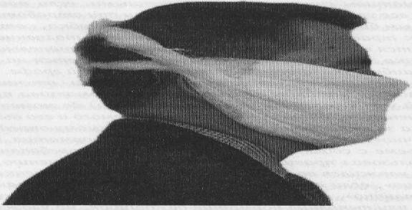
Рис. 24. Противопыльная тканевая маска
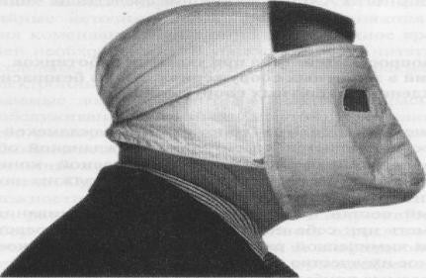

Корпус и крепление маски изготавливаются как из новых мате- риалов, так и из поношенных текстильных изделий. Корпус маски изго- тавливается из 4-5 слоев ткани, причем верхние из неплотной ткани (бязь, хлопчатобумажное или трикотажное полотно и т. д.), а внутренние – из более плотных тканей (бумазея, фланель, байка и т. д.). Крепление маски изготавливают из одного слоя любой ткани.

Простейшие средства могут защитить органы дыхания человека (а ПТМ – и кожу лица) от радиоактивной пыли, вредных аэрозолей, бак- териальных средств. Пропитанная 5% раствором лимонной кислоты ват- но-марлевая повязка кратковременно защищает от паров аммиака, а про- питанная 5% раствором пищевой соды – от незначительной концентрации хлора. Следует помнить, что от ОВ и многих АХОВ простейшие средства не защищают.

Учебный вопрос 3. Действия при укрытии работников организаций в защитных сооружениях. Меры безопасности при нахождении в защитных сооружениях.

Заполнение защитных сооружений гражданской обороны (ЗС ГО) осуществляется по сигналам гражданской обороны. В противорадиацион- ных укрытиях при опасной концентрации АХОВ и отравляющих веществ укрываемые должны находиться в средствах индивидуальной защиты.
Укрываемые прибывают в ЗС ГО со средствами индивидуальной защиты. Личный состав формирований по обслуживанию ЗС ГО должен иметь при себе положенные по табелю средства радиационной и химиче- ской разведки, связи, медицинское и другое необходимое имущество.
Населению, укрываемому в ЗС ГО по месту жительства, реко- мендуется иметь при себе необходимый запас продуктов питания на 2 суток.
Закрывание защитно-герметических и герметических дверей убежищ и наружных дверей противорадиационных укрытий производится по команде начальника гражданской обороны объекта или, не дожидаясь команды, после заполнения сооружений до установленной вместимости по решению командира группы (звена) по обслуживанию сооружения.
При наличии в убежищах тамбур-шлюзов заполнение сооруже- ний может продолжаться способом шлюзования и после их закрытия.
Шлюзование состоит в том, что пропуск укрываемых в убежище производится при условии, когда наружная и внутренняя защитно- герметические двери тамбур-шлюзов открываются и закрываются пооче- редно. Открывание и закрывание дверей в тамбур-шлюзах производится контролерами группы (звена) по обслуживанию ЗС ГО. Между контроле- рами у наружной и внутренней дверей предусматривается сигнализация.
При шлюзовании закрывается внутренняя дверь тамбур-шлюза, открывается наружная дверь и производится заполнение тамбур-шлюза укрываемыми. После этого контролер у наружной двери закрывает ее и подает сигнал на открытие внутренней двери; контролер у внутренней двери открывает дверь, впускает укрываемых из тамбур-шлюза в убежи-

ще, закрывает дверь и подает сигнал на открытие наружной двери. Затем цикл шлюзования повторяется.
Работа двухкамерного шлюза организуется так, чтобы за время пропуска укрываемых из первой камеры в убежище происходило запол- нение второй камеры.
Выход и вход в убежище для ведения разведки осуществляется через вход с вентилируемым тамбуром. Выходящие из убежища должны находиться в противогазах и в защитной одежде.
При возвращении разведчиков в убежище (противорадиационное укрытие) с зараженной местности в вентилируемых тамбурах произво- дится частичная дезактивация одежды, обуви и противогазов путем отря- хивания, обметания или сухой дегазации с помощью индивидуального противохимического пакета. Верхняя защитная одежда оставляется в там- буре.
Укрываемые в ЗС ГО размещаются группами по производствен- ному или территориальному признаку (цех, участок, бригада, дом). Места размещения групп обозначаются табличками (указателями). В каждой группе назначается старший. Укрываемые с детьми (до 10 лет) размеща- ются в отдельных помещениях или в специально отведенных для них мес- тах.
Укрываемые размещаются на нарах. При оборудовании ЗС ГО двухъярусными или трехъярусными нарами устанавливается очередность пользования местами для лежания. В условиях переполнения ЗС ГО ук- рываемые могут размещаться также в проходах и тамбур-шлюзах.
В ЗС ГО, после их заполнения укрываемыми, подлежат контролю три группы параметров:
параметры газового состава воздуха; параметры микроклимата;
параметры инженерно-технического оборудования.
Места замеров в ЗС ГО выбираются с учетом особенностей пла- нировочных решений помещений и таким образом, чтобы исключить влияние на результаты замеров локальных изменений этих параметров.
Места замеров (контроля) и количество точек измерения в зави- симости от геометрии и площади ЗС ГО.
Нельзя приносить с собой громоздкие вещи, сильно пахнущие и воспламеняющиеся вещества, приводить домашних животных.
В защитном сооружении запрещается ходить без надобности, шуметь, курить, выходить наружу без разрешения коменданта (старшего), самостоятельно включать и выключать электроосвещение, инженерные агрегаты, открывать защитные герметичные двери, а также зажигать ке- росиновые лампы, свечи, фонари.

Аварийные источники освещения применяются только с разре- шения коменданта укрытия на ограниченное время в случае крайней не- обходимости. В убежище можно читать, слушать радио, беседовать, иг- рать в тихие игры (шашки, шахматы, современные электронные).
Укрываемые должны строго выполнять все распоряжения звена по обслуживанию убежища (укрытия), соблюдать правила внутреннего распорядка, оказывать помощь больным, инвалидам, женщинам и детям.
Прием пищи желательно производить тогда, когда вентиляция отключена. Предпочтительнее продукты без острых запахов и, по воз- можности, в защитной упаковке (в пергаментной бумаге, целлофане, раз- личного вида консервы). Рекомендуется следующий набор для дневной нормы питания взрослого человека: сухари, печенье, галеты в бумажной или целлофановой упаковке, мясные или рыбные консервы, готовые к употреблению, конфеты, сахар рафинад. Для детей, учитывая их возраст и состояние здоровья, лучше брать сгущенное молоко, фрукты, соки и др.
Для всех укрываемых, за исключением детей, больных и слабых, на время пребывания в защитном сооружении следует установить опреде- ленный порядок приема пищи, например, 2-3 раза в сутки, и в это время раздавать воду, если она лимитирована.
Медицинское обслуживание проводится силами санитарных по- стов и медпунктов предприятий, организаций и учреждений, в чьем рас- поряжении находится убежище. Здесь могут пригодиться навыки оказа- ния само- и взаимопомощи.
В соответствии с мерами безопасности запрещается прикасаться к электрооборудованию, баллонам со сжатым воздухом и кислородом, вхо- дить в помещения, где установлены дизельная электростанция и фильтро- вентиляционный агрегат. Однако, в случае необходимости, комендант может привлечь любого из укрываемых к работам по устранению каких- либо неисправностей, поддержанию чистоты и порядка.
Закрывание защитно-герметических и герметических дверей убе- жищ и наружных дверей противорадиационных укрытий производится по команде руководителя гражданской обороны объекта или, не дожидаясь команды, после заполнения сооружений до установленной вместимости по решению командира группы (звена) по обслуживанию сооружения.
При наличии в убежищах тамбур-шлюзов заполнение соору- жений может продолжаться способом шлюзования и после их закрытия.
Шлюзование состоит в том, что пропуск укрываемых в убежище производится при условии, когда наружная и внутренняя защитно- герметические двери тамбур-шлюзов открываются и закрываются пооче- редно. Открывание и закрывание дверей в тамбур-шлюзах производится контролерами группы (звена) по обслуживанию ЗС ГО. Выход и вход в

убежище для ведения разведки осуществляется через вход с вентилируе- мым тамбуром. Выходящие из убежища должны находиться в противога- зах и в защитной одежде.
При возвращении разведчиков в ЗС ГО с зараженной местности в вентилируемых тамбурах производится частичная дезактивация одежды, обуви и противогазов путем отряхивания, обметания или сухой дегазации с помощью индивидуального противохимического пакета. Верхняя за- щитная одежда оставляется в тамбуре.
Для нормальных условий внутри убежища поддерживается опре- деленная температура и влажность. Если в убежище предстоит находить- ся длительное время, то людям по возможности создаются условия для отдыха.
Уборка помещения производится два раза в сутки самими укры- ваемыми по указанию старших групп. При этом санитарные узлы обяза- тельно обрабатывают 5% раствором дветретиосновной соли гипохлорита кальция.
Технические помещения убирает личный состав звена по об- служиванию убежища.
В случае обнаружения проникновения в убежище вместе с возду- хом АХОВ или отравляющих веществ укрываемые немедленно надевают средства защиты органов дыхания, а убежище переводится на режим фильтровентиляции.

Учебный вопрос 4. Первичные средства пожаротушения и их расположение. Действия при их применении

Первичные средства пожаротушения – первичные средства пожа- ротушения средства пожаротушения, используемые для борьбы с пожа- ром в начальной стадии его развития.
К первичным средствам пожаротушения относятся все виды пе- реносных и передвижных огнетушителей, оборудование пожарных кра- нов, ящики с порошковыми составами (песок, перлит и т.п.), а также огне- стойкие ткани (асбестовое полотно, кошма, войлок и т.п.).
Первичные средства пожаротушения должны размещаться в лег- кодоступных местах и не должны быть помехой и препятствием при эва- куации персонала из помещений.
При определении видов и количества первичных средств пожаро- тушения следует учитывать физико-химические и пожароопасные свойст- ва горючих веществ, их взаимодействие с огнетушащими веществами, а также площадь производственных помещений, открытых площадок и ус- тановок. Комплектование технологического оборудования огнетушите-

лями осуществляется согласно требованиям технических условий (пас- портов) на это оборудование.
Выбор типа и расчет необходимого количества огнетушителей на объекте (в помещении) осуществляется в соответствии с приложениями 1 и 2 в зависимости от огнетушащей способности огнетушителя, предель- ной площади помещения, а также класса пожара. Для тушения пожаров различных классов порошковые огнетушители должны иметь соответст- вующие заряды: для пожаров класса A - порошок ABCE; для пожаров классов B, C, E - порошок BCE или ABCE; для пожаров класса D - поро- шок D. В замкнутых помещениях объемом не более 50 куб. метров для тушения пожаров вместо переносных огнетушителей (или дополнительно к ним) могут быть использованы огнетушители самосрабатывающие по- рошковые. Выбор огнетушителя (передвижной или ручной) обусловлен размерами возможных очагов пожара. При значительных размерах воз- можных очагов пожара необходимо использовать передвижные огнету- шители.
При выборе огнетушителя с соответствующим температурным пределом использования учитываются климатические условия эксплуата- ции зданий и сооружений.
Если возможны комбинированные очаги пожара, то предпочтение при выборе огнетушителя отдается более универсальному по области применения.
В общественных зданиях и сооружениях на каждом этаже разме- щается не менее 2 ручных огнетушителей.
Помещение категории Д по взрывопожарной и пожарной опасно- сти не оснащается огнетушителями, если площадь этого помещения не превышает 100 кв. метров.
При наличии нескольких помещений одной категории пожарной опасности, суммарная площадь которых не превышает предельную за- щищаемую площадь, размещение в этих помещениях огнетушителей осуществляется в соответствии с требованиями Правил противопожарно- го режима в РФ.
Огнетушители, отправленные с предприятия на перезарядку, за- меняются соответствующим количеством заряженных огнетушителей.
При защите помещений с вычислительной техникой, телефонных станций, музеев, архивов и т.д. следует учитывать специфику взаимодей- ствия огнетушащих веществ с защищаемым оборудованием, изделиями и материалами. Указанные помещения следует оборудовать хладоновыми или углекислотными огнетушителями.
Помещения, оборудованные автоматическими стационарными установками пожаротушения, обеспечиваются огнетушителями на 50

процентов от расчетного количества огнетушителей.
Расстояние от возможного очага пожара до места размещения ог- нетушителя не должно превышать 20 метров для общественных зданий и сооружений, 30 метров - для помещений категорий А, Б и В по взрывопо- жарной и пожарной опасности, 40 метров - для помещений категории Г по взрывопожарной и пожарной опасности, 70 метров - для помещений кате- гории Д по взрывопожарной и пожарной опасности.
Каждый огнетушитель, установленный на объекте, должен иметь паспорт и порядковый номер. Запускающее или запорно-пусковое устрой- ство огнетушителя должно быть опломбировано одноразовой пломбой.
Опломбирование огнетушителя осуществляется заводом- изготовителем при производстве огнетушителя или специализированны- ми организациями при регламентном техническом обслуживании или пе- резарядке огнетушителя.
На одноразовую пломбу наносятся следующие обозначения: индивидуальный номер пломбы;
дата зарядки огнетушителя с указанием месяца и года.
Руководитель организации обеспечивает наличие и исправность огнетушителей, периодичность их осмотра и проверки, а также своевре- менную перезарядку огнетушителей. Учет наличия, периодичности ос- мотра и сроков перезарядки огнетушителей, а также иных первичных средств пожаротушения ведется в специальном журнале произвольной формы.
В зимнее время (при температуре ниже + 1 °C) огнетушители с зарядом на водной основе необходимо хранить в отапливаемых помеще- ниях.
Огнетушители, размещенные в коридорах, проходах, не должны препятствовать безопасной эвакуации людей. Огнетушители следует рас- полагать на видных местах вблизи от выходов из помещений на высоте не более 1,5 метра.
Для размещения первичных средств пожаротушения в производ- ственных и складских помещениях, не оборудованных внутренним про- тивопожарным водопроводом и автоматическими установками пожаро- тушения, а также на территории предприятий (организаций), не имеющих наружного противопожарного водопровода, или при удалении зданий (со- оружений), наружных технологических установок этих предприятий (ор- ганизаций) на расстояние более 100 метров от источников наружного про- тивопожарного водоснабжения должны оборудоваться пожарные щиты.
Необходимое количество пожарных щитов и их тип определяют- ся в зависимости от категории помещений, зданий (сооружений) и наруж- ных технологических установок по взрывопожарной и пожарной опасно-

сти согласно приложению № 5 к Правилам противопожарного режима в Российской Федерации (Постановление Правительства РФ от 25 апреля 2012 г. № 390 «О противопожарном режиме»).
Бочки для хранения воды, устанавливаемые рядом с пожарным щитом, должны иметь объем не менее 0,2 куб. метра и комплектоваться ведрами. Ящики для песка должны иметь объем 0,5 куб. метра и комплек- товаться совковой лопатой. Конструкция ящика должна обеспечивать удобство извлечения песка и исключать попадание осадков.
Ящики с песком, как правило, устанавливаются со щитами в по- мещениях или на открытых площадках, где возможен разлив легковос- пламеняющихся или горючих жидкостей. Для помещений и наружных технологических установок категорий А, Б и В по взрывопожарной и по- жарной опасности предусматривается запас песка 0,5 куб. метра на каж- дые 500 кв. метров защищаемой площади, а для помещений и наружных технологических установок категорий Г и Д по взрывопожарной и пожар- ной опасности - не менее 0,5 куб. метра на каждые 1000 кв. метров защи- щаемой площади.
Покрывала для изоляции очага возгорания должны иметь размер не менее одного метра шириной и одного метра длиной.
В помещениях, где применяются и (или) хранятся легковоспла- меняющиеся и (или) горючие жидкости, размеры полотен должны быть не менее 2 x 1,5 метра. Полотна хранятся в водонепроницаемых закрываю- щихся футлярах (чехлах, упаковках), позволяющих быстро применить эти средства в случае пожара.
Использование первичных средств пожаротушения, немеханизи- рованного пожарного инструмента и инвентаря для хозяйственных и про- чих нужд, не связанных с тушением пожара, запрещается.

Пожарные щиты
Пожарные щиты (рис. 25) предназначены для концентрации и размещения в определенном месте ручных огнетушителей, немеханизиро- ванного пожарного инвентаря и инструмента, применяемого при ликви- дации загорании на объектах, в складских помещениях и на строительных площадках.
Дверцы должны быть опломбированы и открываться без ключа и больших усилий.
Крепление средств пожаротушения и инвентаря на щитах должно обеспечивать быстрое их снятие без специальных приспособлений или инструмента.
На пожарном щите размещаются первичные средства пожаротушения и инвентарь. Так же как и пожарные шкафы их

необходимо защищать от разворовывания. Запрещается брать инвентарь с пожарного щита для использования не по назначению.

Рис. 25. Пожарный щит
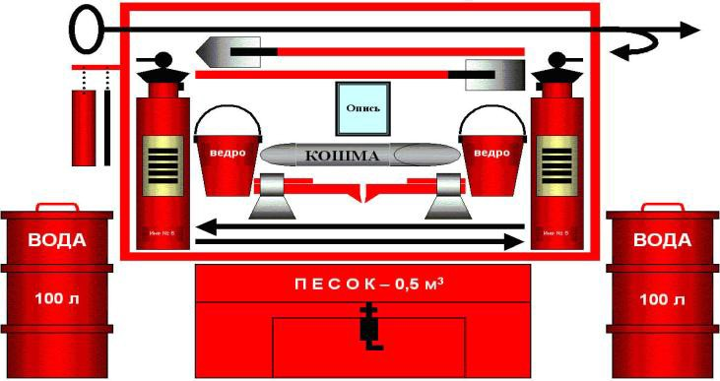

Стандартная комплектация пожарного щита включает лом, лопату, багор, два конусных ведра и два огнетушителя.
Пожарный багор и лом используются при тушении пожаров для разборки кровель, стен, стропил, перегородок и других частей зданий, а так же для растаскивания горящих материалов из очага возгорания.
Пожарная лопата применяется для тушения или локализации слабых низовых пожаров путем засыпания очага возгорания грунтом или песком, а также для расчистки мест пожара и перетаскивания горящих материалов.
Ведро пожарное конусное предназначено для доставки вручную воды или песка к месту возгорания.
Полотно противопожарное (кошма) предназначено для локализации возгораний в начальной стадии, путем перекрытия доступа кислорода. Обернув полотно вокруг пострадавшего, обеспечивает тушение тела и одежды человека. Обеспечивает горючие конструкции и оборудование при проведении огневых работ. Аккуратно сложенные полотнища стеклоткани упаковываются в контейнер красного или другого цвета. Контейнеры вешаются на пожарном щите. Кошма быстро приводится в рабочее состояние, для чего необходимо открыть клапан в нижней части контейнера и за две пришитые ручки вытянуть и раскрыть полотнище.
Рядом с пожарным щитом устанавливается ящик с песком.

Пожарные щиты должны размещаться в производственных и складских помещениях, не оборудованных внутренним противопожарным водопроводом и автоматическими установками пожаротушения. Гаражный кооператив, автомобильные стоянки и садовые товарищества также необходимо оборудовать пожарным щитом.
Пожарные топоры, ведра и другой инвентарь предназначены для вскрытия конструкций или растаскивания горящих материалов. Этот ин- вентарь навешивается на пожарных щитах, устанавливаемых на строи- тельных площадках, складах и других вспомогательных сооружениях.
Нормы оснащения зданий, сооружений, строений и территорий по- жарными щитами, а также нормы комплектования пожарных щитов неме- ханизированным инструментом и инвентарем указаны в Правилах проти- вопожарного режима в Российской Федерации, утвержденных постанов- лением Правительства РФ от 25 апреля 2012 г. № 390 «О противопожар- ном режиме».

Огнетушители
Огнетушители предназначаются для тушения очагов горения в начальной их стадии, а также для противопожарной защиты небольших
сооружений, машин и механизмов.
Огнетушители бывают переносные и передвижные. К перенос- ным огнетушителям относятся все их типы с массой до 20 кг. Огнетуши- тели с большим объемом заряда (с массой не менее 20, но не более 400 кг; могут иметь одну или несколько емкостей с огнетушащим веществом) относятся к передвижным, их корпуса устанавливаются на специальные тележки.
По виду применяемого огнетушащего вещества огнетушители подразделяют на:
водные (0В); порошковые (ОП);
пенные, которые, в свою очередь, делятся на: а) воздушно-пенные (ОВП);
б) химические пенные (ОХП); газовые, которые подразделяются на:
а) углекислотные (ОУ);
б) хладоновые (ОХ); комбинированные.
Наибольшее распространение на газокомпрессорных станциях получили газовые и порошковые огнетушители. Пенные и водные огне- тушители такого широкого применения на объектах предприятия не по- лучили и поэтому в данной инструкции не рассматриваются.

По принципу вытеснения огнетушащего вещества огнетушители подразделяют на:
закачные;
с баллоном сжатого или сжиженного газа; с газогенерирующим элементом;
с термическим элементом; с эжектором.
По значению рабочего давления огнетушители подразделяют на огнетушители низкого давления (рабочее давление ниже или равно 2,5 МПа при температуре окружающей среды (20 ±2) °С) и огнетушители высокого давления (рабочее давление выше 2,5 МПа при температуре ок- ружающей среды (20 ±2) °С).
По возможности и способу восстановления технического ресурса огнетушители подразделяют на:
перезаряжаемые и ремонтируемые; не перезаряжаемые.
По назначению, в зависимости от вида заряженного ОТВ (огне- тушащего вещества) огнетушители подразделяют:
для тушения загорания твердых горючих веществ (класс пожара

А);

В);
для тушения загорания жидких горючих веществ (класс пожара для тушения загорания газообразных горючих веществ (класс по-

жара С);
для тушения загорания металлов и металлосодержащих веществ (класс пожара Д);
для тушения загорания электроустановок, находящихся под на- пряжением (класс пожара Е).
Огнетушители могут быть предназначены для тушения несколь- ких классов пожара.
Огнетушители ранжируют в зависимости от их способности ту- шить модельные очаги пожара различной мощности. Ранг огнетушителя указывают на его маркировке.
Огнетушащие порошки в зависимости от классов пожара, кото- рые ими можно потушить, делятся на:
порошки типа АВСЕ – основной активный компонент фосфорно- аммонийные соли;
порошки типа ВСЕ – основным компонентом этих порошков мо- гут быть бикарбонат натрия или калия; сульфат калия; хлорид калия; сплав мочевины с солями угольной кислоты и т. д.;

т. д.
порошки типа Д – основной компонент – хлорид калия; графит и

В зависимости от назначения порошковые составы делятся на по-

рошки общего назначения (типа АВСЕ, ВСЕ) и порошки специального назначения (которые тушат, как правило, не только пожар класса Д, но и пожары других классов).

Газовые огнетушители
В газовых огнетушителях в качестве огнетушащего вещества применяются негорючие газы (двуокись углерода) или галоидоуглеводо- родные соединения (бромэтил, хладон).
В зависимости от применяемого огнетушащего вещества огнету- шители называются углекислотными, хладоновыми, бромхладоновыми и т.п.

Углекислотные огнетушители
Углекислотные огнетушители (ОУ) – закачные огнетушители вы- сокого давления с зарядом жидкой двуокиси углерода, находящейся под давлением ее насыщенных паров. ОУ получили наибольшее распростра- нение из-за их универсального применения, компактности и эффективно- сти тушения.
Предназначены для тушения небольших очагов загорания твер- дых веществ (А), горючих газов (С), жидкостей (В) и электрооборудования находящихся под напряжением до 1000 В (Е).
Они незаменимы при тушении возгораний предметов, чувстви- тельных к попаданию огнетушащих веществ — документов, ценных бу- маг, произведений искусства.
Углекислотные огнетушители могут быть переносными (ОУ- 1,2,3,5,6), передвижными (ОУ-25 и ОУ-80), а также возимыми (ОУ-400).
Огнетушители типа ОУ различаются объемом заряда (2,3,5,8,25 и 80 л), а также конструкцией запорного устройства (вентильное или ры- чажное).
Заряд углекислотных огнетушителей находится под высоким дав- лением, поэтому корпуса (баллоны) снабжаются предохранительными мембранами, а заполнение диоксидом углерода допускается до 75%.
Запрещается эксплуатация углекислотных огнетушителей без предохранительных мембран, а также установка транспортных баллонов на передвижные тележки вместо штатных.
Для приведения в действие переносных ОУ необходимо: используя транспортную рукоятку, снять и поднести огнетуши-
тель к месту горения;

направить раструб на очаг горения и открыть запорно-пусковое устройство (вентиль или рычаг).
Запорно-пусковое устройство позволяет прерывать подачу угле- кислоты. При работе углекислотных огнетушителей всех типов запреща- ется держать раструб незащищенной рукой, так как при выходе углеки- слоты образуется снегообразная масса с температурой минус 80°С.
У передвижных огнетушителей ОУ-25 и ОУ-80 на раструбе име- ется специальная изолированная ручка, которой следует пользоваться при тушении пожара.
При использовании огнетушителей ОУ необходимо иметь в виду, что углекислота в больших концентрациях к объему помещения может вызвать отравления персонала, поэтому после применения углекислотных огнетушителей небольшие помещения следует проветрить.
Для приведения в действие передвижных огнетушителей ОУ-25 и ОУ-80 необходимо:
подкатить тележку к месту пожара и установить их в рабочее по- ложение (вертикально для ОУ-25 и наклонно для ОУ-80);
размотать шланг и открыть запорно-пусковое устройство;
держа раструб за специальную изолированную ручку, направить снежную массу на очаг пожара.
Не допускается располагать огнетушители ОУ вблизи отопитель- ных приборов, где температура может быть более 50°С, следует избегать прямого попадания солнечных лучей на баллоны.
Углекислотные огнетушители с запорно-пусковым устройством рычажного типа УН-52 следует проверять не реже одного раза в год, а с вентильным запором один раз в квартал путем взвешивания.
Из полученной массы вычитается масса пустого баллона с запор- ным устройством, которая указывается в паспорте огнетушителя и выбита на его корпусе.
Утечка заряда из баллона не должна быть более 5 % исходного количества в год.

Порошковые огнетушители
Порошковые огнетушители (рис. 26-31) предназначены для туше- ния пожаров твердых, жидких и газообразных веществ (в зависимости от марки используемого огнетушащего порошка), а также электроустановок, находящихся под напряжением до 1 кВ (1000 В). Не предназначены для тушения загораний щелочных и щелочноземельных металлов и других материалов, горение которых может происходить без доступа воздуха. Эксплуатация при температурах: от - 40°С до +50°С.

Ручные порошковые огнетушители выпускаются с массами заря- да 1; 2; 5 и 10 кг, передвижные - 50, 70 и 100 кг, стационарные автомати- ческие огнетушители - 50 и 100 кг.
Не предназначены для тушения загораний щелочных и щелочно- земельных металлов и других материалов, горение которых может проис- ходить без доступа воздуха. Эксплуатация при температурах: от - 40°С до +50°С.
Для тушения пожаров различных классов порошковые огнетуши- тели должны иметь соответствующие заряды:
для пожаров класса A - порошок ABCE;
для пожаров классов B, C, E - порошок BCE или ABCE; для пожаров класса D - порошок D.
Огнетушащий порошок из мелкоизмельченных минеральных со- лей с добавлением специальных веществ, которые предотвращают слежи- вание. Для тушения используют карбонаты и бикарбонаты калия, хлори- ды калия и магния. В качестве добавок от слеживания применяют нефе- лин, кремнийорганические соединения и стеараты металлов.
По принципу создания внутри избыточного давления они могут

быть:

с газовым или газогенерирующими источниками давления (рис.); закачные (рис. ).

Рис 26. Порошковые огнетушители с газовым (газогенерирую- щим) источником давления

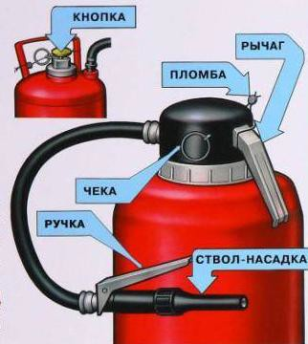

Рис.27. Порошковые огнетушители порошковые
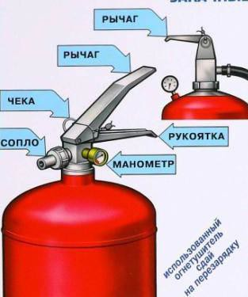

Для приведения в действие ручных порошковых огнетушителей ОП-2, ОП-5 и ОП-10 необходимо поднести огнетушитель к очагу пожара, выдернуть клин или чеку, нажать на рычаг и направить струю порошка в огонь. Для прекращения подачи струи порошка достаточно опустить ры- чаг. Допускается многократное пользование и прерывистое действие. В рабочем положении огнетушитель следует держать строго вертикально, не переворачивая его. Для того чтобы приступить к тушению, необходимо подождать около пяти секунд, в баллоне не создастся необходимое давле- ние.
Рис. 28. Порошковые огнетушители со встроенным газовым источником давления
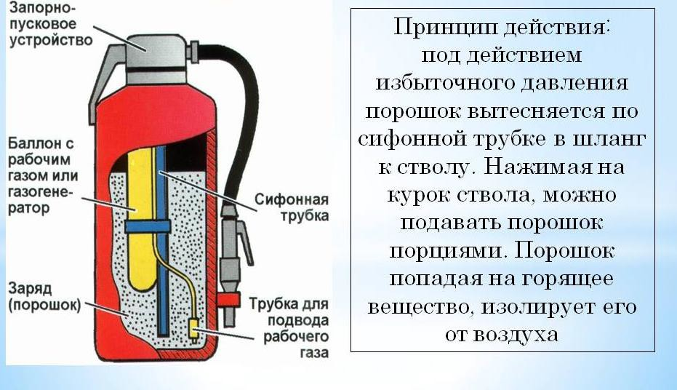

Рис. 29. Порошковые огнетушители с газогенерирующим элементом

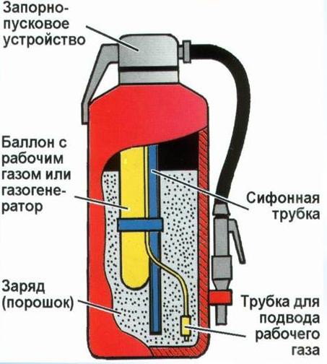 | Оснащены устройством для создания (вследствие химиче- ской реакции между компонен- тами наполнителя) избыточного давления в баллоне. Принцип работы таких приборов прост: в результате прокола капсулы происходит смешение наполни- телей, вступающих в химиче- скую реакцию и создающих давление в баллоне, которое и вытесняет огнетушащее веще- ство

Рис.30. Порядок приведения порошкового огнетушителя с газо- вым источником давления или газогенератором
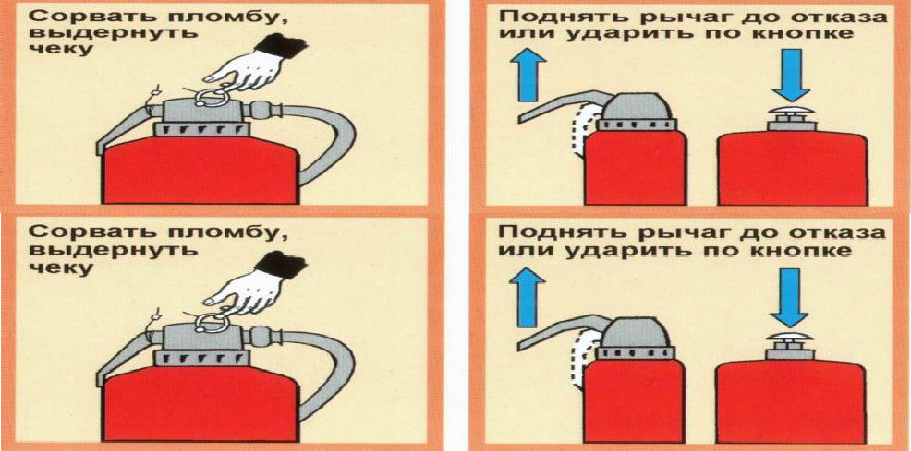

Рис. 31. Порошковые закачные огнетушители

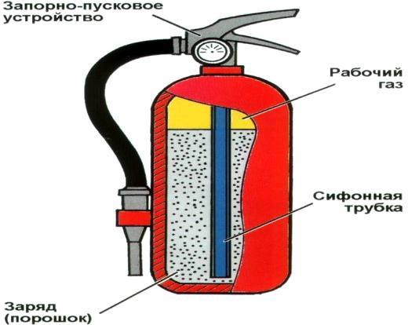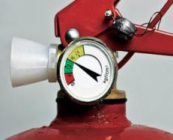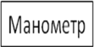 | Принцип действия закачного по- рошкового огнетушителя осно- ван на использовании энергии сжатого газа для выброса огне- тушащего порошка из корпуса на очаг горения. Заряжены огнету- шащим порошком и инертным газом (азот, углекислота или воз- дух) под давлением 16 атм. Ма- нометр, установленный на голов- ке огнетушителя, показывает степень работоспособности.

Передвижные огнетушители ОП-50,70,100 имеют транспортную тележку, рабочий и пусковой баллоны, а также шланг подачи порошка в зону пожара.
Для приведения огнетушителя в действие необходимо выполнить следующее:
подкатить огнетушитель без резкого опрокидывания на расстоя- ние 5-10 м к очагу пожара и установить строго в вертикальном положе- нии;
снять и проложить без перегибов и скручиваний шланг подачи порошка;
сорвать пломбу и повернуть рычаг запорной головки до отказа; открыв выпускной клапан, направить струю порошка в зону по-
жара зигзагообразными движениями для достижения большего охвата пламени порошковым облаком.
Допускается многократное открытие и закрытие выпускного кла- пана при тушении пожара. После окончания тушения давление в огнету- шителе должно быть снижено за счет открытия выпускного клапана. За- прещается разбирать огнетушитель, находящийся под давлением, для снижения давления.

Не допускается располагать огнетушители вблизи отопительных приборов, где температура может быть более 50°С, а также в местах с прямым воздействием солнечных лучей. В зависимости от применяемой марки порошка и заряда пускового баллона следует проводить проверку, техническое освидетельствование и испытание в соответствии с заво- дским паспортом. При заряде порошка следует особое внимание уделять его сыпучести и отсутствию комков.

Огнетушители воздушно-пенные и водные
Воздушно-пенные огнетушители предназначены для тушения очагов пожаров класса А (твердые вещества) и В (жидкие вещества).
Принцип действия огнетушителя воздушно-пенного основан на использовании энергии сжатого газа для выброса огнетушащего состава с образованием с помощью насадки пены средней кратности. Под этим давлением заряд поступает в пеногенератор, где распыленная струя, эжектируя воздух, образует на сетке воздушно-механическую пену, которая выбрасывается на очаг пожара.
Правила приведения огнетушителя в действие указанны на этикетке, размещенной на корпусе огнетушителя. Огнетушитель воздушно-пенный должен размещаться в легкодоступных и заметных местах. При тушении твердых горючих веществ (класс А) воздушно- пенный огнетушитель использовать со снятой сеткой пеногенератора.
Транспортирование огнетушителя воздушно-пенного допускается всеми видами транспорта (при минусовых температурах только в незаряженном виде). Огнетушитель воздушно-пенный должен эксплуатироваться в условиях умеренного климата в диапазоне рабочих температур от +5°С до +50°С.
При тушении пожара необходимо: поднести огнетушитель к месту пожара, выдернуть чеку, направить рукав на очаг пожара, нажать на ручку запорно-пускового устройства.
Дальнейшее управление работой огнетушителя осуществляется путем нажатия кистью руки на ручку ЗПУ, при этом огнетушащее вещество через гибкий шланг подается на очаг пожара. Продолжительность подачи огнетушащего вещества 20-60 секунд в зависимости от объема огнетушителя. При этом, минимальная длина струи огнетушащего вещества составляет 3,0 м.
Тушение производить с наветренной стороны, с расстояния не менее 3 м. После окончания тушения необходимо нажать на ручку и выпустить остаток огнетушащего вещества. После чего отправить огнетушитель на перезарядку. Перезарядка и ремонт огнетушителя воздушно-пенного должны производится в специальных организациях на

зарядных станциях. Для предотвращения выпадения осадка из раствора один раз в три месяца производится его перемешивание путем неоднократного (8-10 раз) наклона огнетушителя.
Проводить переосвидетельствование корпуса огнетушителя воздушно-пенного - не реже одного раза в 5 лет. После срока службы баллон должен быть про диагностирован в соответствии с РД 14-001-99.
Запрещается:
удары по баллонам, запорным устройствам и соединительной

трубке;

срыв пломб без использования огнетушителя;
эксплуатация огнетушителя с неисправным предохранительным

клапаном.
Не допускается:
эксплуатация огнетушителя воздушно-пенного без чеки и пломбы завода-изготовителя или организации, производившей перезарядку;
хранение и эксплуатация огнетушителей в местах, где температура может превышать 50°С и под прямыми солнечными лучами.
Особенностями применения данных огнетушителей являются: необходимость ежегодной перезарядки;
высокая коррозионная активность огнетущащего заряда; возможность замерзания рабочего раствора при отрицательных
температурах;
невозможность тушения сильно нагретых или расплавленных веществ, а также веществ, бурно реагирующих с водой.

Вспомогательные средства и инвентарь
К вспомогательным средствам относятся вода, песок (земля), внутренние пожарные краны, асбестовое полотно, войлок, кошма и т.п. Вода – наиболее распространенное средство для тушения огня.
Огнетушащие свойства ее заключаются главным образом в способности охладить горящий предмет, снизить температуру пламени. Будучи подан- ной на очаг горения сверху, неиспарившаяся часть воды смачивает и ох- лаждает поверхность горящего предмета и, стекая вниз, затрудняет заго- рание его остальных, неохваченных огнем частей. Вода с давних пор при- меняется для тушения пожаров. Она доступна и недорога. Когда вода по- падает на горящий предмет, она охлаждает его, а образовавшийся пар препятствует попаданию кислорода к очагу горения. Но необходимо пом- нить что водой нельзя тушить электроприборы под напряжением. При- ступать к тушению водой можно только полностью обесточив приборы. Так же нельзя тушить водой горящие легковоспламеняющиеся жидкости так как их плотность меньше плотности воды. Бензин, масла, керосин

всплывают на поверхность воды и продолжая гореть растекаются увели- чивая площадь возгорания. А разлетающиеся горящие брызги могут на- нести Вам серьезные ожоги.
Ящики вместимостью 0,5 м³ с песком и лопатами (совками) уста- навливаются только на основных отметках обслуживания турбогенерато- ров, у трансформаторов и масляных реакторов открытой установки, мон- тажных площадок, мазутных насосных, на эстакадах слива мазута, масло- аппаратных и т.п. Тушение песком должно производиться путем разбра- сывания его по горящей поверхности, чем достигается механическое воз- действие на пламя и его частичная изоляция. Песок, который хранится в металлических ящиках вместимостью 0,5 м³, должен быть постоянно су- хим, сыпучим, без комков. Один раз в год его необходимо перемешивать и удалять комки.
Допускается применять песок для предотвращения растекания горючих жидкостей, а также для их засыпки с последующей уборкой по- мещения.
Асбестовое полотно, войлок, кошма должны размещаться только в тех местах, где их необходимо применять для защиты отдельного обо- рудования от огня или изоляции от искр и очагов загорания при аварий- ной ситуации.
При небольших пожарах асбестовое полотно, войлок, кошма на- брасываются на горящую поверхность, изолируя ее от доступа воздуха. Асбестовое полотно следует хранить в закрытом металлическом ящике, проверка состояния готовности к действию должна производиться не ре- же двух раз в год.
Внутренние пожарные краны (рис. 32) должны быть оборудованы пожарными рукавами и стволами, размещаться в пломбируемых шкафах. На дверце шкафа должен быть указан буквенный индекс «ПК», порядко- вый номер пожарного крана, номер телефона вызова пожарной помощи.
Пожарные рукава следует хранить сухими, хорошо скатанными и присоединенными к кранам и стволам. Один раз в год рукава необходимо перематывать, изменяя места складок.
Работоспособность пожарных кранов проверяется не реже одного раза в полгода посредством пуска воды, результаты проверки регистри- руются в специальном журнале. Исправная задвижка должна плотно за- крываться без больших усилий и применения ручного инструмента.
Внутренние пожарные краны укомплектовываются пожарными напорными рукавами диаметром 51 мм и длиной от 15 до 20 м, а также стволами. Напорные рукава рассчитаны на рабочее давление 0,7 МПа.

Рис. 32. Внутренний пожарный кран

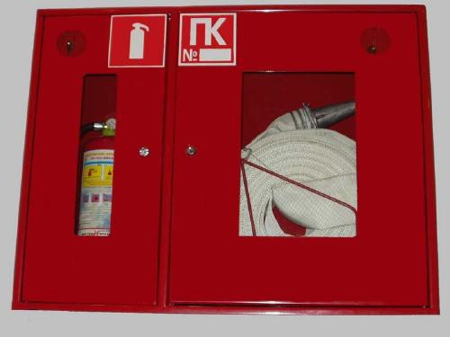

Пожарные шкафы могут быть навесными или встроенными в стен. При установке шкафов на топливоподачах их конструкция не долж- на допускать скопления пыли. В пожарных шкафах допускается устанав- ливать ручные огнетушители.
Внутренние пожарные краны устанавливают в жилых, производственных, административных зданиях. Необходимо следить за их сохранностью, так как от этого часто зависят жизни людей. Комплектацию пожарного крана нередко разворовывают охотники за цветным металлом, подростки.
Пожарные краны используют не только для тушения возгораний на ранней стадии развития, но в дополнение к струям воды, подаваемым от машин пожарных бригад.
В состав пожарного крана, находящегося в шкафу входят вентиль, подключенный к нему пожарный рукав и пожарный ствол.
При возникновении пожара необходимо сорвать пломбу или достать ключ из окошка на дверце, открыть шкаф, раскатать рукав. Проверить соединение крана с рукавом и стволом и затем открыть вентиль, повернув его против часовой стрелки до упора.
Для удобства пользования пожарным краном рекомендуется действовать вдвоем. Один открывает дверцу шкафа. Второй взяв ствол в левую руку, а правой придерживая пожарный рукав бежит к очагу пожара. После прокладки рукава первый человек открывает пожарный кран и включает кнопку насоса (если она имеется), пуская воду к очагу пожара.

